Invloed van verschillende factoren op verzuim bij deelnemers van zorgboerderij Duurzame Kost
Maikel Leenstra
Studentnummer 2208532
In opdracht van Duurzame Kost
Openbaar
Verhelderen van Verzuim
Verhelderen van Verzuim
Invloed van verschillende factoren op verzuim bij deelnemers van zorgboerderij Duurzame Kost
Datum en plaats
15 Juni 2021, Eindhoven
In opdracht van
Duurzame Kost
Begeleider namens opdrachtgever: Ward van Gent
Beschikbaarheid
Openbaar
Begeleidende docent
Wim van de Riet
Eerste Assessor
Henia Heller
Opleiding
Fontys Hogescholen, Toegepaste Psychologie
Student
Maikel Leenstra
Studentnummer: 2208532

Voorwoord
Voor u ligt mijn afstudeeronderzoek voor de opleiding Toegepaste Psychologie. Aan de slag met een doelgroep die ondersteund moet worden, net zoals ik zelf ook wil gaan doen na het voltooien van de opleiding. Het betreft een groep mensen die niet zo makkelijk meegaan in jouw interesse om hen te helpen, maar juist op een creatieve manier benaderd moeten worden om voor hen positieve verandering teweeg te brengen. Ik denk dat die respectvolle en niet beoordelende benadering één van de belangrijkste zaken is bij het helpen van anderen en zal ook blijven streven om dit zelf zo goed mogelijk te doen en hierin te blijven ontwikkelen. Ik ben blij dat ik met dit onderzoek mogelijk een bijdrage heb kunnen leveren aan het verbeteren van de omstandigheden van de doelgroep.
Ik wil een aantal mensen bedanken die mij hebben geholpen om het onderzoek succesvol af te ronden. Als eerst wil ik mijn begeleider, Ward van Gent, bedanken voor de mogelijkheid om dit onderzoek uit te voeren en altijd bereid te zijn om hulp te bieden waar dit mogelijk was. Verder wil ik mijn docent Wim van de Riet en Henia Heller bedanken voor hun feedback. Mijn vriendin Saskia Lobbezoo wil ik bedanken voor haar steun en liefde. Verder wil ik Kanun Nobel, Amira Kihel, Peder Geurts & Johannes Visser nog in het bijzonder bedanken voor hun feedback en hulp.
Ik wens u plezier bij het lezen van deze scriptie.
Maikel Leenstra
15 Juni 2021

Samenvatting
Inleiding. Dit onderzoek is uitgevoerd in opdracht van Duurzame Kost, een zorgboerderij die mensen met afstand tot de arbeidsmarkt dagbesteding aanbiedt. Duurzame Kost merkt dat er sprake is van regelmatig verzuim en zou hier graag verandering in zien. Om duidelijk te krijgen wat de oorzaak van verzuim is er onderzoek gedaan naar verschillende factoren die hier invloed op hebben en hoe sterk die invloed is.
Theoretisch Kader. In het literatuuronderzoek is ervoor gekozen gebruik te maken van het Job Demands-Resources model om een kader te bieden aan het veldonderzoek en om het effect van factoren bij verzuim te kunnen relativeren. Hierin worden een aantal zaken onderscheiden als werkeisen en energiebronnen die bepalend kunnen zijn voor het wel of niet succesvol uitvoeren van werkzaamheden. Tevens wordt duidelijkheid geschept over hoe het ziektebeeld van de doelgroep, namelijk ASS en/of LVB, mogelijk een mediërend effect kan hebben op deze werkeisen en energiebronnen.
Methode. In het veldonderzoek is een kwalitatief onderzoek uitgevoerd onder 8 deelnemers. Zij zijn in interviews bevraagd over hun ervaringen en beleving omtrent de verschillende factoren die mogelijk invloed hebben op verzuim.
Resultaten. In de resultaten zijn thema’s gevonden die een beeld van de beleving van de deelnemers rondom verzuim schetsen. Hier zijn de thema’s ervaring van de werkplek, belang van op tijd komen, aansluiting bij interesse, persoonlijk welbevinden en sfeer op het werk bevonden. Verder wordt de beschreven hoe deze thema’s invloed uitoefenen op verzuim aan de hand van een koppeling aan de theorie.
Discussie. In de discussie wordt antwoord gegeven op de onderzoeksvraag en de bijbehorende deelvragen. Hierin wordt beschreven hoe verschillende factoren invloed hebben op verzuim. Daarna wordt beschreven hoe verwacht wordt dat de deelnemers van Duurzame Kost vanwege een tekort aan werkeisen werk verzuimen. In het onderzoek wordt duidelijk dat er ook belangrijke energiebronnen zijn die mogelijk het risico op verzuim kunnen verlagen en wanneer hier op wordt ingespeeld dit zorgt voor een beter passende werkplek voor mensen met afstand tot de arbeidsmarkt. Verder worden er beperkingen van het onderzoek besproken en wordt er een aantal aanbevelingen gedaan richting de opdrachtgever om mogelijk verzuim te verminderen.

Inhoudsopgave
Voorwoord 1
Samenvatting 1
1. Inleiding 1
2. Theoretisch kader 1
2.1 Ziektebeeld Autisme Spectrum Stoornis (ASS) en Licht verstandelijke beperking (LVB) 1
2.2 Verzuim 1
2.3 Psychologische modellen met betrekking tot verzuim 1
2.4 Psychologische factoren 1
2.5 Omgevingsfactoren 1
2.6 Sociale factoren 1
2.7 Conclusie voor het veldonderzoek 1
3. Methode 1
3.1 Kwalitatief of Kwantitatief 1
3.2 Beschrijving respondenten 1
3.3 Procedure 1
3.4 Meetinstrument 1
3.5 Hoe analyseren 1
4. Resultaten 1
4.1 Ervaring van de werkdag 1
4.2 Persoonlijk welbevinden en stress 1
4.3 Aansluiting bij interesse 1
4.4 Belang van op tijd komen 1
4.5 Sfeer op het werk 1
5. Discussie 1
5.1 Conclusie 1
5.2 Discussie 1
Literatuurlijst 1
Bijlage 1 Analyseplan 1
Bijlage 2 Ethische verantwoording 1
Bijlage 3 Formulier HBO kennisbank 1
Bijlage 4 Topiclijst 1
Bijlage 5 Codeboom 1

1. Inleiding

Op 1 Januari 2015 werd de ‘Participatiewet’ ingevoerd (Tournier, 2014). De wet is in gebruik genomen om ervoor te zorgen dat zoveel mogelijk mensen, waaronder mensen met een arbeidsbeperking, een baan kunnen vinden (Feron-Roebroek, 2016). Dit betekende dat er ook op zoek moest worden gegaan naar manieren om mensen met afstand tot de arbeidsmarkt aan een passende baan te helpen.
Een deel van de mensen met afstand tot de arbeidsmarkt is in staat om te werken, maar kan dit niet zelfstandig realiseren. Dit kan te maken hebben met verschillende zaken waaronder ziektebeeld. Caparis is een organisatie die werkt met mensen met een arbeidsbeperking (Caparis, 2021). Caparis omschrijft dat afstand tot de arbeidsmarkt kan bestaan door psychische, lichamelijke of zintuiglijke aandoeningen. In dat geval is er sprake van een arbeidshandicap. Daarnaast kan afstand tot de arbeidsmarkt ontstaan door psychosociale problematiek.
In het onderzoek van De Graaff et al. (2010) komt naar voren dat ongeveer 4 op de 10 mensen in Nederland wel eens te maken heeft met van één of meerdere psychische aandoeningen. Eén van deze stoornissen is een licht verstandelijke beperking. Het Sociaal en Cultureel Planbureau (SCP) schat dat ongeveer 6,4% van de bevolking een licht verstandelijke beperking heeft (Woittiez et al., 2019). Mensen met een licht verstandelijke beperking zijn mensen met een IQ van 50-70 en mensen met een IQ van 70-85 (zwakbegaafd) die sociaal niet naar de maatschappelijke norm kunnen functioneren.
Een andere stoornis is Autisme Spectrum Stoornis (ASS). De prevalentie van ASS is tot op het heden nog niet accuraat in beeld gebracht. In een onderzoek van Versteegde et al. (2016) wordt geschat dat ongeveer 0,6% van de Nederlandse bevolking ASS heeft.
Voor de groep mensen met een afstand tot de arbeidsmarkt dient volgens de participatiewet een passende werkplek te worden gezocht. De verantwoordelijkheid hiervoor ligt grotendeels bij de gemeenten (Rijksoverheid, 2019). In 2019 worden ruim 180.000 mensen ondersteund in het krijgen of behouden van een baan. Er kan op verschillende wijzen invulling worden gegeven aan het creëren van passende werkplekken voor mensen met een afstand tot de arbeidsmarkt. Met name loonkostensubsidie, beschut werk en jobcoaches worden hiervoor ingezet. In het tweede kwartaal van 2019 zijn 78.000 mensen ondersteund aan de hand van de participatiewet.
Jobcoaches hebben contact met verschillende soorten bedrijven die mensen vanuit de participatiewet kunnen helpen in het traject naar een passende werkplek. Een voorbeeld van een dergelijk bedrijf is een zorgboerderij. Een zorgboerderij is een agrarisch bedrijf dat ruimte biedt aan mensen die hulp, zorg of begeleiding nodig hebben (Landbouw en Zorg, 2007). Binnen een zorgboerderij worden landbouw en zorg samengevoegd. Er zijn zorgboerderijen die de begeleiding van mensen en ecologische duurzaamheid combineren om op meerdere vlakken een bijdrage te leveren aan de maatschappij. De essentie van duurzaamheid is het voorzien in de huidige behoeften van de wereldbevolking zonder de komende generaties in hun behoeftes te beperken (Kono, 2014). Duurzaamheid is een fenomeen dat de afgelopen decennia veel is besproken en steeds meer als belangrijk wordt erkend.
Een zorgboerderij is een passende werkplek voor mensen met een afstand tot de arbeidsmarkt, omdat zij hier dagbesteding kunnen volgen. Dagbesteding geeft structuur en houvast. Verder worden de mensen met afstand tot de arbeidsmarkt ook voorbereid op een transitie naar betaald werk door bepaalde vaardigheden te leren hiervoor. Het biedt ook de mogelijkheid om bezig te zijn met planten, dieren en natuur wat kan zorgen voor interesse en motivatie.
De Eindhovense zorgboerderij ‘Duurzame Kost' is een initiatief van Jos Hakkenes. Het is een stichting waarbij sociale- en ecologische duurzaamheid een belangrijke rol speelt. Duurzame Kost produceert op duurzame wijze verschillende producten zoals vis, groente en fruit en biedt begeleiding aan mensen met afstand tot de arbeidsmarkt. Voor de begeleiding werkt Duurzame Kost samen met partijen als Futuris, Unitio en Zorgboeren Zuid. Duurzame Kost biedt voornamelijk dagbesteding aan mensen met ASS en/of een licht verstandelijke beperking. De mensen die begeleiding ontvangen, worden ‘deelnemers’ genoemd en zij helpen met het groeien, oogsten en bezorgen van de ecologische producten. Het doel van de begeleiding is de deelnemers te laten wennen aan een werktraject en te laten doorstromen naar een baan op de arbeidsmarkt. De duurzame producten die door de deelnemers worden geproduceerd, worden geleverd aan meerdere restaurants in Eindhoven.
De begeleiders van Duurzame Kost geven aan dat deelnemers regelmatig hun afspraken niet nakomen of niet (tijdig) aanwezig zijn voor de dagbesteding. Hierdoor kan de begeleiding van deelnemers niet optimaal worden uitgevoerd. Een verbetering in aanwezigheid en nakomen van afspraken levert meer continuïteit op in de productie van Duurzame Kost en in de begeleiding van de deelnemers.
Probleemanalyse
Binnen Duurzame Kost wordt dagbesteding aangeboden aan een groep mensen met een afstand tot de arbeidsmarkt (de deelnemers). De deelnemers zijn voornamelijk mensen met Autisme Spectrum Stoornis (ASS) en/of een licht verstandelijke beperking (LVB) met een leeftijd van 17 tot 62 jaar. Daarnaast begeleidt Duurzame Kost in mindere mate ex-verslaafden en ex-delinquenten. Kenmerkend voor de doelgroep is dat de deelnemers vanwege hun achtergrond moeite hebben met het onderhouden van een baan. De begeleiders geven aan dat zij merken dat de deelnemers moeite hebben met het nakomen van afspraken en dat zij vaak niet tijdig aanwezig zijn
Belangrijk voor de stichting Duurzame Kost is dat de deelnemers op de afgesproken dagen aanwezig zijn, omdat de stichting alleen dan recht heeft op een financiële vergoeding van de gemeente Eindhoven, waarmee de begeleiding kan worden voortgezet. Het is echter ook belangrijk voor de deelnemers zelf, omdat zij bij afwezigheid hun begeleiding mislopen en daardoor geen of minder mogelijkheid hebben om door te groeien binnen hun zorgwerktraject. Het zorgwerktraject is het traject dat een deelnemer doorloopt vanaf de start bij Duurzame Kost tot aan de start van een reguliere baan. De bedrijven die hun ecologische producten ontvangen van Duurzame Kost kunnen daarnaast vertraagde leveringen ervaren door afwezigheid van deelnemers. De opdrachtgever wil graag weten wat eventuele redenen voor het verzuim kunnen zijn en hoe verzuim verminderd kan worden.
Er is binnen de organisatie al nagedacht over eventuele oplossingen. De opdrachtgever stelt dat er binnen de samenwerking met de andere organisaties eens geprobeerd is om te werken met een app die de deelnemers beloont bij het nakomen van hun afspraken en uitvoeren van hun taken. Dit bleek echter niet het gewenste effect te bewerkstelligen. Verder stelt hij dat het ophalen van de deelnemers thuis vaak zorgt voor een goede opkomst. Echter bleek dit niet een goede oplossing te zijn, omdat het niet uitvoerbaar is in de praktijk en het de deelnemers in verlegenheid kan brengen. Daarnaast blijkt ook uit het onderzoek van Nicholas et al. (2018) dat transport naar werk moeilijk kan zijn voor mensen met ASS. Het onderzoek van Rose et al. (2005) stelt dat dit ook het geval is voor mensen met LVB.
Op basis van bovenstaande informatie is de volgende probleemstelling opgesteld: ‘Deelnemers van Duurzame Kost komen niet genoeg naar dagbesteding en/of zetten zich hier in beperkte mate voor in.’
De vraag van de opdrachtgever is: Hoe kan verzuim van de deelnemers worden verminderd? Het doel van het onderzoek is het uitzoeken wat de redenen zijn van de deelnemers van Duurzame Kost hun werkzaamheden verzuimen en hoe daar eventueel verbetering in gebracht kan worden.
Om antwoord te kunnen geven op de vraag van de opdrachtgever en het doel van het onderzoek te bereiken is de volgende vraag opgesteld als onderzoeksvraag: ’Welke factoren spelen een rol bij de mate van verzuim bij de deelnemers van Duurzame Kost en wat is die rol?’
Het onderzoek beoogt inzicht te geven in de factoren die van invloed kunnen zijn op de mate van verzuim van de deelnemers. Ook beoogt het onderzoek te beschrijven hoe sterk de rol is van de verschillende factoren, zodat bepaald kan worden wat effectieve factoren zijn om invloed op uit te oefenen aan de hand van een interventie.
De onderzoeksvraag is opgedeeld in de onderstaande deelvragen:
- ‘Welke psychologische factoren spelen een rol bij de mate van verzuim bij de deelnemers van Duurzame Kost?’
- ‘Welke sociale factoren spelen een rol bij de mate van verzuim bij de deelnemers van Duurzame Kost?’
- ‘Welke omgevingsfactoren spelen een rol bij de mate van verzuim bij de deelnemers van Duurzame Kost?’
- ‘Hoe beleven de deelnemers van Duurzame Kost de verschillende factoren met betrekking tot verzuim?’
Psychologische factoren bestaan in dit onderzoek uit factoren die te maken hebben met innerlijke mentale processen, cognities en stoornissen. Sociale factoren bestaan in dit onderzoek uit factoren die te maken hebben met interactie met anderen. Omgevingsfactoren bestaan in dit onderzoek uit factoren die te maken hebben met werk en werkzaamheden.

Leeswijzer
Om de deelvragen te beantwoorden, wordt in het theoretisch kader besproken welk onderzoek reeds is uitgevoerd met betrekking tot informatie die relevant kan zijn voor het veldonderzoek. Vervolgens wordt er in de methodesectie omschreven wat de doelgroep is, hoe het veldonderzoek is ingericht en hoe de uiteindelijke resultaten van het veldonderzoek zullen worden geïnterpreteerd en geanalyseerd. Dan wordt er in de resultatensectie beschreven wat er uit het veldonderzoek naar voren is gekomen en hoe deze zich verhouden tot de literatuur. Vervolgens volgt de conclusie waarin de vraagstelling beknopt wordt beantwoord worden. Ten slotte wordt in de discussie betekenis gegeven aan de getrokken conclusie en worden er beperkingen en aanbevelingen besproken. Als addendum aan het document zijn de literatuurlijst en de bijlages te vinden.

2. Theoretisch kader

De onderzoeksvraag is ‘welke factoren spelen een rol bij de mate van verzuim bij de deelnemers van Duurzame Kost en wat is die rol?’. Zoals beschreven in de probleemanalyse zijn Autisme Spectrum Stoornis (ASS) en Licht Verstandelijke Beperking (LVB) de meest voorkomende stoornissen bij de deelnemers van Duurzame Kost. Voor het Theoretisch Kader is het van belang deze stoornissen in overweging te nemen, hun relatie met verschillende factoren aan te kaarten en hoe deze zich verhouden met verzuim. Er wordt een onderscheid gemaakt tussen psychologische, sociale en omgevingsfactoren. De psychologische factoren hebben betrekking op mentale processen. De sociale factoren bestaan uit processen die met andere mensen te maken hebben. De omgevingsfactoren betreffen de werkplek en werkzaamheden.

2.1 Ziektebeeld Autisme Spectrum Stoornis (ASS) en Licht verstandelijke beperking (LVB)
Autisme Spectrum Stoornis (ASS)
In het onderzoek van Lord et al. (2018) wordt beschreven dat er regelmatig verschillen zijn tussen mensen met autisme er een aantal karakteristieken vaak kenmerkend. Voornamelijk op het gebied van sociale communicatie en beperkte, herhalende patronen van gedrag, interesses of activiteiten. Op het gebied van sociale communicatie kan er sprake zijn van moeite met emotionele wederkerigheid, moeite met non-verbale communicatiegedragingen en moeite met ontwikkelen en onderhouden van sociale relaties. Wat betreft de beperkte, herhalende patronen van gedrag, interesses of activiteiten is er voornamelijk sprake van herhalende motorische handelingen, fixatie op routine en moeite met afwijken hiervan, bovengemiddelde fixatie op beperkte interessegebieden en hoge gevoeligheid voor zintuigelijke prikkels.
Licht verstandelijke beperking (LVB)
In het onderzoek van Van Ool et al. (2019) wordt beschreven dat er bij mensen met LVB tekortkomingen kunnen zijn in het adaptieve functioneren. Bij het adaptieve functioneren wordt onderscheid gemaakt tussen sociale, conceptuele en praktische functioneren. Het sociale functioneren betreft interpersoonlijke communicatie, empathie, sociaal inschattingsvermogen en emotieregulatie. Het conceptuele functioneren betreft lezen, schrijven en executieve functies. Het praktische functioneren betreft persoonlijke verzorging, school- en werktaken organiseren en omgang met geld.

2.2 Verzuim
Binnen de context van het bedrijfsleven wordt ‘verzuim’ gedefinieerd als afwezigheid van een werknemer met als reden ziekte (Arboned, 2021). Deze definitie sluit echter niet volledig aan bij de context van dit onderzoek, daar de term ‘ziekte’ de redenen voor afwezigheid niet volledig omvat. Verzuim wordt in de context van dit onderzoek gebruikt als vertaling van het Engelse begrip ‘employee absenteeism’. Verzuim kan worden onderverdeeld in twee categorieën: afwezigheid door ziekte, waarop de werknemer geen invloed kan uitoefenen, en motivationele afwezigheid, waarop de werknemer wel invloed kan uitoefenen (Ruhle & Süß, 2020). Dit onderzoek verwijst niet alleen naar motivationele afwezigheid, maar ook naar afwezigheid door ziekte. Indien een werknemer oververmoeid, overprikkeld of gestresst is en daardoor afwezig is, valt dit onder de categorie ‘afwezigheid door ziekte’ (Ruhle & Süß, 2020). In dit onderzoek wordt er ook rekening mee gehouden dat stress, overprikkeling en oververmoeidheid door werkzaamheden eventueel verminderd kunnen worden. Om deze reden wordt het begrip ‘verzuim’ breed opgevat en wordt afwezigheid door ziekte niet buiten beschouwing gelaten.
Verzuim in de context van dit onderzoek betekent dat de deelnemer aan het werktraject bij Duurzame Kost niet of niet tijdig aanwezig is op de werkplek of de werkzaamheden niet uitvoert. Op het moment dat er sprake is van verzuim kan dit de ontwikkeling van de deelnemer verhinderen en komt het doel van het werktraject, namelijk het voorbereiden op zelfstandig functioneren op de arbeidsmarkt, in het gedrang.

2.3 Psychologische modellen met betrekking tot verzuim
Absenteïsme, ofwel verzuim, wordt gezien als een indirecte maatstaf voor de gezondheid en het welzijn van een werknemer (Griep et al., 2010). De psychosociale omgeving, bestaande uit verschillende werkgerelateerde elementen, wordt als voorspeller van absenteïsme beschouwd. Een aantal psychologische modellen wordt gebruikt om de psychosociale condities in de werkomgeving te evalueren. Door het optimaliseren van de werkgerelateerde elementen kan verzuim worden verlaagd.
Een voorbeeld van een dergelijk model is het ‘Job Characteristics Model’ (Hackman & Oldham, 1976). Dit model beschrijft verschillende factoren die kunnen bijdragen aan de intrinsieke motivatie van werknemers om hun werk effectief uit te voeren. Uit de studie, die dit model in de praktijk heeft getoetst, blijkt dat de werknemers die werkzaam zijn bij een baan die aan de vijf kenmerken van het model voldoet, een hoge mate van motivatie, tevredenheid, prestatie en aanwezigheid tonen (Hackman & Oldham, 1976). Het ‘Job Characteristics Model’ identificeert kenmerken van een baan en de interactie met de kenmerken van de individuele werknemer. Hierbij wordt echter geen rekening gehouden met eventuele negatieve effecten op de mentale staat van de werknemer. Negatieve effecten op de werknemer kunnen de motivatie, tevredenheid, prestatie en aanwezigheid verlagen. Daarom is gekozen dit model niet te gebruiken als kader voor het onderzoek.
Het ‘Job Demands-Resources Model’ sluit aan bij het ‘Job Characteristics Model’, maar neemt hierin zowel de negatieve als de positieve indicatoren van het welzijn van werknemers mee (Bakker & Demerouti, 2007). Het ‘Job Demands-Resources Model’ kan worden gebruikt om het welzijn en het presteren van werknemers te verbeteren. Het ‘Job Demands-Resources Model’ categoriseert de positieve en negatieve factoren van een baan in werkeisen (demands) en energiebronnen (resources). De werkeisen omvatten fysieke, psychologische, sociale en organisatorische aspecten van een baan die fysieke of psychologische inspanning vereisen. Voorbeelden van de werkeisen zijn een hoge werkdruk, fysiek zwaar werk en emotioneel belastende interactie met klanten. Deze factoren zijn niet per definitie negatief, maar kunnen in stressfactoren veranderen als de werknemer niet voldoende mogelijkheid heeft om hiervan te herstellen (Meijman & Mulder, 1998). Energiebronnen zijn de fysieke, psychologische, sociale en organisatorische aspecten van de baan die functioneel zijn voor het behalen van doelen, of de werkeisen verlagen, of de persoonlijke groei en ontwikkeling stimuleren.
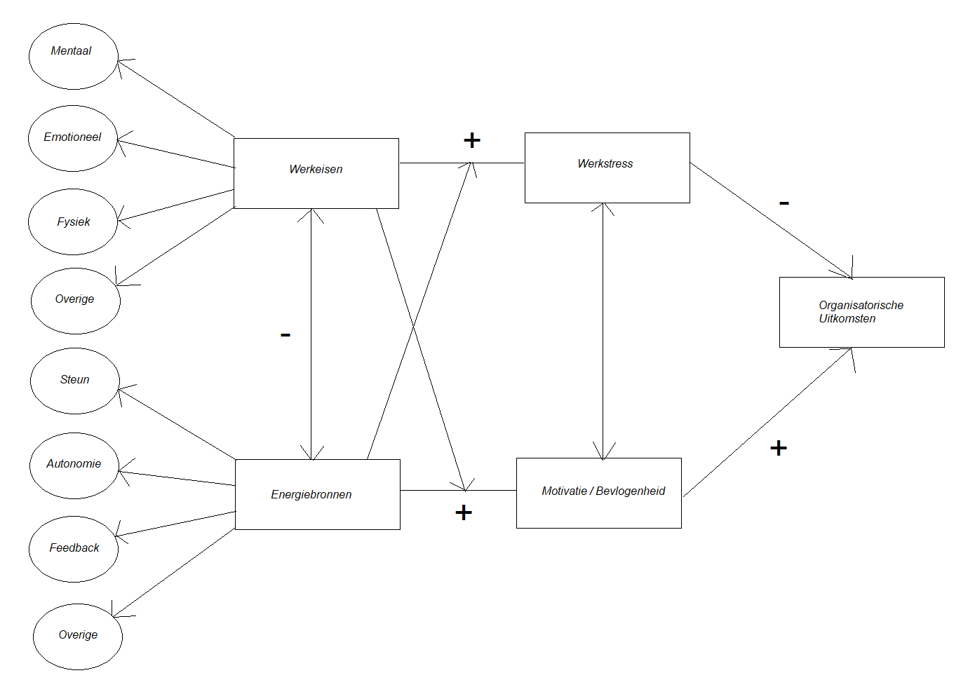
Figuur 1. Aangepast van ‘The Job Demands-Resources model: state of the art’ door Bakker, A., B. & Demerouti, E., 2007, Journal of Managerial Psychology, 22(3), 313
Dit model schetst dat kenmerken van een baan die een negatief effect hebben op de fysieke of mentale gezondheid, slecht georganiseerde banen of banen die op fysiek, emotioneel of psychologisch gebied veel eisen van een werknemer kunnen leiden tot slechtere prestaties op het gebied van werk. Daarentegen kunnen motiverende kenmerken van een baan leiden tot een hoge motivatie voor het werk en hogere prestaties.
Werkeisen en energiebronnen
Werkeisen
Psychologische factoren kunnen bij de deelnemers van Duurzame Kost als werkeisen worden beschouwd. Bepaalde taken kunnen voor mensen met ASS of LVB meer of minder belastend zijn dan voor anderen. De aanwezigheid van ASS en/of LVB dient te worden meegewogen in het evalueren van de factoren die als werkeis beschouwd kunnen worden.

2.4 Psychologische factoren

Executieve functies
De term ‘executieve functies’ wordt gebruikt als parapluterm voor functies als werkgeheugen, impulscontrole, inhibitie, plannen en cognitieve flexibiliteit (Geurts et. al., 2020). Uit onderzoek van Geurts el. al. (2020) blijkt dat mensen met ASS veelvuldig te maken hebben met problematiek op het gebied van executieve functies. Zimmerman et. al. (2016) beschrijven soortgelijke bevindingen, waarbij ook in hun onderzoek mensen met ASS meer moeite blijken te hebben met executieve functies dan normale mensen. Verder wordt er in het onderzoek van Zagaria et al. (2021) bevonden dat mensen met LVB ook problematiek ervaren op het gebied van executieve functies. Wat betreft mensen met zowel ASS als LVB worden in het onderzoek van Tsermentseli et al. (2018) ook problemen in het executief functioneren bevonden. Op basis van deze bevindingen kan worden verwacht dat verminderd executief functioneren ook bij de deelnemers van Duurzame Kost het geval zal zijn. In het onderzoek van Holmqvist et al. (2020) wordt beschreven hoe problemen in het executief functioneren het vermogen om effectief met tijd om te kunnen gaan (timemanagement) of om te plannen kan verminderen. Daarnaast blijkt uit verschillende onderzoeken dat taken op het gebied van timemanagement, punctualiteit op de werkvloer en planning moeilijk zijn voor mensen met ASS (Kuder & Accardo, 2017; Nicholas et. al, 2018; Barnard et. al., 2008). Dit betekent dat zaken waarbij aanspraak wordt gedaan op de executieve functies van een deelnemer, zoals het indelen van tijd, het nakomen van afspraken en het inplannen van zaken, als een werkeis voor de deelnemers kan worden gezien. Als de werkeisen te hoog zijn, kunnen de werkprestaties afnemen en kan verzuim verhogen.

Motivatie
Uit verschillende onderzoeken blijkt dat motivatie op de werkvloer laag is bij mensen met ASS (Kuder & Accardo, 2018; Wehman et. al., 2014; Goldfarb et. al., 2019). Kocman en Weber (2018) vinden in hun meta-analyse verschillende onderzoeken waarbij de motivatie van mensen met LVB hoog is. Binnen motivatie kan onderscheid worden gemaakt tussen intrinsieke motivatie en extrinsieke motivatie (Zimbardo et al, 2009). Bij intrinsieke motivatie is de activiteit zelf de beloning, bijvoorbeeld omdat de activiteit als leuk wordt beschouwd. Bij extrinsieke motivatie is er sprake van een externe beloning, zoals bijvoorbeeld het ontvangen van geld voor de activiteit. Deci & Ryan (2000) beschrijven in hun onderzoek aan de hand van de Zelf-Determinatie Theorie hoe intrinsieke motivatie een krachtigere voorspeller van gedrag is dan extrinsieke motivatie. Ze geven hierbij aan dat autonomie, competentie en sociale verbondenheid de mate van intrinsieke motivatie kunnen verhogen. De aanwezigheid van ASS of LVB kan een uiteenlopende invloed hebben op de motivatie van de deelnemers op de werkvloer. Hoge motivatie is een energiebron die mogelijk een directe positieve invloed heeft op het verminderen van verzuim en dit betekent dat het ontbreken van deze motivatie een belangrijke indicator kan zijn voor het ontstaan van verzuim.
Stress/mentale gezondheid
Uit onderzoek van Johansen et. al. (2019) blijkt dat angst, depressie en pijn worden geassocieerd met problematiek in het cognitief functioneren. Mensen met ASS hebben vaak te maken met comorbiditeiten zoals stress en angst (Hendricks, 2010; Wehman et. al., 2014). Het aanwezig zijn van comorbiditeiten is eveneens bevonden bij mensen met LVB (Wark & Kingstone, 2019). Daarnaast is er in het onderzoek van Miot et al. (2019) ook bevonden dat comorbiditeiten aanwezig zijn bij mensen met ASS, mensen met LVB en bij mensen met zowel ASS als LVB. Stress, angst, depressie en pijn zijn fysiek, mentaal of psychisch belastende factoren en kunnen dus negatieve invloed hebben op het functioneren bij een baan. Dit wordt bevestigd in een onderzoek van Nicholas et al. (2018), waarin beschreven is dat de psychische problematiek van mensen met ASS het functioneren op de werkvloer beïnvloedt. Uit de bevindingen in de literatuur kan worden opgemaakt dat het aanwezig zijn van comorbiditeiten bij de deelnemers van Duurzame Kost waarschijnlijk is en deze kunnen mogelijk zorgen voor problemen bij het voldoen aan de werkeisen of de ervaring van energiebronnen verminderen.
Energiebronnen

2.5 Omgevingsfactoren
Werkplek en werkzaamheden
Mogelijk kan de werktevredenheid van de werknemers ook een rol spelen in de mate van verzuim. Werktevredenheid kan op verschillende manieren worden opgevat. Het kan afhankelijk zijn van persoonlijkheid, van anderen op het werk en van de kenmerken van het werk (Arnold et al., 2012). Het betreft niet alleen de mate waarin iemand geniet van zijn werk, maar ook of het belangrijk is voor het halen van lange termijndoelen. Vaak bepalende factoren van werktevredenheid zijn: afwisseling van vaardigheden, of de werknemer volledig product kan afleveren, of het werk invloed heeft op het leven van anderen, de mate van vrijheid, of er voldoende en juiste feedback wordt gegeven en de mate van leiderschap. Akkerman et al. (2018) stellen dat het voorzien in psychologische basisbehoeftes een positieve invloed heeft op de werktevredenheid bij mensen met LVB. De basisbehoeftes houden in dat zelf beslissingen kunnen maken, zich verbonden voelen met hun collega’s en zich effectief voelen en uitdagingen durven aan te gaan. Er wordt door Kocman en Weber (2018) ook een connectie gevonden tussen de werkvoorwaarden (zoals het aantal uren) en de werkomgeving (geluid, hygiëne en veiligheid) en de mate van werktevredenheid. Bij mensen met ASS is bezig zijn met iets wat voor hen interessant is ook belangrijk voor de werktevredenheid (Goldfarb et al., 2019). Tevredenheid over de werkzaamheden en werkomgeving kan als energiebron worden beschouwd die het risico op verzuim mogelijk kan verlagen.

2.6 Sociale factoren
Communicatie
Beschikbaarheid van ondersteuning uit het persoonlijke netwerk (Support System) speelt een belangrijke rol bij werknemers (Johnson et al., 2009). In het onderzoek van Hendricks (2010) wordt beschreven dat interpersoonlijke communicatie en sociaal contact moeilijk zijn voor mensen met ASS op het werk, en dat deze wel belangrijk zijn bij het succesvol uitvoeren van hun werkzaamheden. Het blijkt dat sociaal contact ook belangrijk is voor mensen met LVB (Kocman & Weber, 2018). Akkerman et al. (2018) stellen dat er bij mensen met LVB vaak sprake is van weinig sociale contacten, wat kan duiden op moeite met sociale contacten onderhouden. Er lijkt weinig literatuur te zijn over de vraag hoe het zit met sociaal contact voor mensen met zowel LVB als ASS en in het onderzoek van Walsh et al. (2018) wordt de schaarste van informatie bevestigd. Aangezien problematiek op het gebied van sociale interactie bij zowel LVB als ASS voorkomt, is het aannemelijk dat dit ook het geval zal zijn voor mensen met zowel LVB als ASS. Het aanwezig zijn van positief sociaal contact met andere deelnemers en leidinggevenden is een energiebron. Echter wanneer er moeite met sociale interactie wordt ervaren kan dit als een werkeis worden beschouwd. De sociale interactie op de werkvloer kan dus mogelijk zorgen voor minder verzuim bij goed sociaal contact, of meer verzuim bij minder goed sociaal contact.
Begeleiding
De leidinggevende heeft een belangrijke rol bij het beïnvloeden van de ervaring van een bepaalde mate van sociale steun op de werkvloer (Johnson et al., 2009). Als de leidinggevende goed contact kan maken met werknemers en hun ondersteuning biedt op maat helpt dit de deelnemers bij het positief ervaren van de begeleiding en daarmee indirect sociale steun. Wanneer een begeleider werkzaamheden verwacht van werknemers die zij mogelijk niet kunnen voltooien, kan deze sociale interactie echter ook worden ervaren als een werkeis.

2.7 Conclusie voor het veldonderzoek
In het veldonderzoek wordt het Job Demands-Resources Model van Bakker & Demerouti (2007) gehanteerd. Uit de literatuur blijkt dat psychologische factoren, zoals executieve functies, motivatie, ziektebeeld en stress/mentale gezondheid kunnen zorgen voor een discrepantie tussen wat de opdrachtgever van de deelnemers vraagt en wat de deelnemers kunnen, ofwel niet kunnen voldoen aan de werkeisen. Tevens zijn er aanwijzingen dat het beïnvloeden van omgevingsfactoren, zoals werkzaamheden en werkplek, en sociale factoren, zoals communicatie en begeleiding, als ‘energiebronnen’ kunnen worden beschouwd. Deze kunnen ondersteuning bieden bij het minimaliseren van verzuim. Dit levert een theoretisch kader op, waarbinnen het veldonderzoek is uitgevoerd. Belangrijk voor de opdrachtgever is de verdeling van werkeisen en energiebronnen. Als er meer energiebronnen bij komen of de werkeisen worden verlaagd, kan dit mogelijk verzuim verminderen.

3. Methode

In dit onderdeel wordt er beschreven hoe het veldonderzoek is opgezet om verder antwoord te kunnen geven op de onderzoeksvraag. Het doel was om meer informatie te verkrijgen over welke psychologische, sociale en omgevingsfactoren de mate van verzuim beïnvloeden en op welke manier. Tevens wordt beschreven hoe de respondenten zijn geworven en wat hun karakteristieken zijn. Tenslotte wordt verantwoord hoe de data die verzameld wordt in het veldonderzoek geanalyseerd wordt om hier bruikbare resultaten uit te verkrijgen. Eventuele moeilijkheden en ethische factoren worden ook nog in kaart gebracht.

3.1 Kwalitatief of Kwantitatief
In dit onderzoek is gekozen om kwalitatief onderzoek uit te voeren in de vorm van semigestructureerde interviews. Kwalitatief onderzoek sluit aan bij het doel van het onderzoek om persoonlijke beweegredenen en ervaringen van de respondenten te verzamelen en analyseren. De beweegredenen en ervaringen dienen uitgebreid te worden beschreven om een zo compleet mogelijk beeld te schetsen en een passende interventie te vinden. Tevens is het belangrijk dat de deelnemers die dagbesteding volgen bij Duurzame Kost soms doorstromen, of dat er weer nieuwe deelnemers bijkomen. Wanneer deze zaken plaatsvinden is vaak niet ver van tevoren duidelijk. Kwantitatief onderzoek is uitgesloten, daar de groep respondenten te klein is om betrouwbare kwantitatieve resultaten op te leveren en het verloop van deelnemers binnen Duurzame Kost relatief hoog is.

3.2 Beschrijving respondenten
Binnen Duurzame Kost wordt gewerkt met een groep mensen met een afstand tot de arbeidsmarkt (de deelnemers). De deelnemers komen voor dagbesteding en zijn voornamelijk mensen met Autisme Spectrum Stoornis (ASS) en/of een licht verstandelijke beperking (LVB) met de leeftijd van 17 tot 62 jaar. Er zijn ook in mindere mate ex-delinquenten en ex-verslaafden. Zowel mannen als vrouwen kunnen dagbesteding volgen bij Duurzame Kost. Ten tijde van het uitvoeren van dit onderzoek was het overgrote deel van de deelnemers mannelijk. Het opleidingsniveau van de deelnemers varieerde; er waren een aantal deelnemers die intellectueel hoog functioneerde en deelnemers die hier wat meer moeite mee hadden. Over het algemeen heeft de achtergrond van de deelnemers invloed gehad op het opleidingsniveau en het al dan niet succesvol hebben afgerond van een opleiding. De respondenten zijn vaak in samenwerking met een jobcoach bij Duurzame Kost geplaatst. Sommige deelnemers kwamen op vrijwillige basis dagbesteding volgen. De respondenten hadden over het algemeen affiniteit met planten, natuur en het voedselproces. Het niet kunnen functioneren in en/of onderhouden van een betaalde baan was vaak de reden van de plaatsing. Het is de bedoeling dat de deelnemers zichzelf tijdens hun werkzaamheden bij Duurzame Kost ontwikkelen en bepaalde vaardigheden aanleren.
Er is gekozen om een gemakssteekproef te doen. Dit vanwege de kleine doelgroep die bestond uit 10 tot 15 deelnemers en vanwege de achtergrond van de deelnemers, die ervoor zorgt dat het soms als moeilijk wordt ervaren om in gesprek te gaan met de interviewer. Een gemakssteekproef houdt in dat respondenten op vrijwillige basis aan het onderzoek deelnemen (Creswell & Poth, 2018). Het is belangrijk voor de productiviteit van de gesprekken dat de deelnemers die meededen aan het gesprek zich op hun gemak voelen. Sommige deelnemers met ASS hadden bijvoorbeeld meer moeite met het gesprek aangaan en als zij dan geforceerd werden om een gesprek te houden met de interviewer kon dit de uitkomst beïnvloeden. Daarnaast was het voor de interviewer van belang een vertrouwensband op te bouwen met de deelnemers om ervoor te zorgen dat de deelnemers bereid waren om te praten over moeilijke zaken in het verleden zoals psychische problematiek, verslaving of delinquentie. Dit werd gedaan door regelmatig aanwezig te zijn bij Duurzame Kost en informele gesprekken aan te gaan met de deelnemers. De informele gesprekken zijn gehouden tijdens gezamenlijke lunchmomenten waar de interviewer bij aansloot.

3.3 Procedure
De interviews vonden plaats op de bedrijfslocatie van Duurzame Kost. Op de locatie was een ruimte aanwezig waar geen afleidende factoren waren en de privacy van de respondent kon worden gewaarborgd. Ook kon hier de afstand van anderhalf meter worden gewaarborgd die in verband met de COVID-19 pandemie werd vereist. Er was een tafel met twee stoelen aanwezig, één stoel aan elke kant van de tafel waardoor de interviewer en de respondent tegenover elkaar zaten.
Bij binnenkomst werd de respondent begroet en werd een korte samenvatting van de aanzet tot het gesprek gegeven. Ook werd uitgelegd dat de informatie die verkregen werd in het gesprek vertrouwelijk zou blijven. Er werd uitgelegd dat het gesprek werd opgenomen op een audioapparaat, zodat deze door de interviewer nogmaals afgespeeld kon worden, waardoor er geen informatie verloren ging en ook dat deze eventueel voor opleidingsredenen door derde partijen konden worden opgevraagd om nogmaals te beluisteren. De interviews duurde ongeveer 30 tot 45 minuten.

3.4 Meetinstrument
Tijdens de interviews is gebruik gemaakt van een topiclijst. De topiclijst (Zie Bijlage 4) bestaat uit een aantal onderwerpen die relevant zijn voor het beantwoorden van de onderzoeksvraag. De geselecteerde topics zijn: Informatie Respondent, Afspraken nakomen (Verzuim), Punctualiteit (Timemanagement), Psychische Klachten, Motivatie, Werktevredenheid, Begeleiding en Ideeën voor verandering. De topics zijn gedestilleerd uit de literatuur (Zie Bijlage 4). Bij elk van deze topics zijn een aantal voorbeeldvragen toegevoegd die ondersteuning boden bij het afnemen van het interview. De topics werden niet in chronologische volgorde doorgenomen; het kon voorkomen dat er bij het spreken over een onderwerp één van de andere topics aan bod kwam. In dat geval werd er op een natuurlijke manier over dat onderwerp doorgevraagd en later teruggepakt op de eerdere topics. Alle topics werden doorgenomen.

3.5 Hoe analyseren
Na het afnemen van de interviews werd er per interview een korte samenvatting geschreven.
De interviews werden vervolgens volledig getranscribeerd. Na het transcriberen werd er per zin doorgenomen of de informatie relevant is en opgeschreven met korte beschrijving (Creswell & Poth, 2018). Tijdens het doornemen van deze informatie werden er ook een aantal quotes geselecteerd die konden helpen bij het bieden van perspectief en het illustreren van beleving. Vervolgens werden al deze stukjes informatie geplaatst onder tijdelijke overkoepelende labels. Wanneer dit gedaan was werden alle labels geanalyseerd en worden deze op een logische manier in een codeboom geplaatst (Zie Bijlage 5). Daarna werd er van de informatie per overkoepelende label allemaal nieuwe labels gemaakt en werd er geïnterpreteerd wat mogelijke thema’s zijn en hoe die zich tot elkaar verhouden. De manier waarop de analyse is gedaan is beschreven in het analyseplan (Zie Bijlage 1). In het analyseplan staan enkele voorbeelden van de verschillende fases van de analyse.

4. Resultaten

In dit hoofdstuk worden de resultaten van het veldonderzoek beschreven. In het veldonderzoek is er gesproken met acht deelnemers die dagbesteding volgen bij Duurzame Kost. De gesprekken met de deelnemers zijn getranscribeerd en aan de hand van coderen verwerkt in een codeboom (zie analyseplan). De resultaten zijn ingedeeld aan de hand van thema’s die zijn verkregen na de analyse en beschrijven de beleving van de deelnemers omtrent factoren die mogelijk invloed hebben op verzuim. De resultaten dienen ondersteuning te bieden bij beantwoorden van de deelvraag: ‘Hoe beleven de deelnemers van Duurzame Kost de verschillende factoren met betrekking tot verzuim.’
De interviews zijn gevoerd aan de hand van een topiclijst. De topics zijn gedestilleerd uit de theorie die is beschreven in het theoretisch kader. Uit de literatuur blijkt dat de topics afspraken nakomen, punctualiteit, psychische klachten, motivatie, werktevredenheid en begeleiding mogelijk invloed hebben op de mate van verzuim. Naast de topics uit de literatuur zijn ook de topics informatie respondent en ideeën voor verandering besproken, deze komen voort uit de behoefte voor achtergrondinformatie en het verzamelen van aanvullende informatie over de werkplek. Deze topics hebben het fundament gevormd voor de interviews met de deelnemers van Duurzame Kost. De bevindingen in de resultaten worden gekoppeld aan de informatie uit de literatuur om op die manier een interpretatieslag te maken voor de betekenis.

4.1 Ervaring van de werkdag
Aan de deelnemers is gevraagd hoe een werkdag bij Duurzame Kost er voor hen uit ziet en hoe zij die werkdag ervaren. Een aantal deelnemers benoemt tijdens een werkdag de vrijheid te hebben om aan te geven welke taken ze graag doen en daarmee vervolgens ook aan de slag te kunnen op eigen tempo. Hierbij wordt een bepaalde rust ervaren door veel van de deelnemers. Het grootste deel van de deelnemers geeft ook aan dat zij een positief gevoel ervaren als zij gedurende de dag goed met hun werkzaamheden bezig zijn geweest. In het onderzoek van Arnold et al. (2012) wordt het ervaren van vrijheid gekoppeld aan werktevredenheid. Dit wordt verder ondersteund door het onderzoek van Akkerman et al. (2018) waarin wordt aangekaart dat zelf beslissingen nemen een positieve invloed heeft op de werktevredenheid. Inspraak hebben op de indeling van de werkdag draagt bij aan een positieve beleving van de werkdag en meer werktevredenheid en lijkt dus een energiebron te zijn. Wanneer deze energiebron aanwezig is, wordt het risico op verzuim mogelijk kleiner.
‘Ja, ik denk, het geeft veel rust […] die vrijheid geeft juist rust om niet teveel gepusht te worden om iets te moeten doen.’
Aan de basis van de dagindeling staat het ‘takenlijstsysteem’ dat gehanteerd wordt op de werkvloer. Dit is een lijst met de taken die een deelnemer die dag moet verrichten en wordt uitgedeeld aan het begin van de werkdag. De deelnemers hebben wisselende ervaringen met dit systeem. Een aantal deelnemers geeft aan houvast en structuur te ervaren door het takenlijstsysteem. Zij weten hierdoor waar ze aan toe zijn en ervaren hierbij een bepaald gevoel van vrijheid, autonomie en verantwoordelijkheid om zich te ontfermen over de taken op hun lijstje. Opvallend hierbij is dat de deelnemers vrijheid en autonomie ervaren wanneer zij op hun eigen manier aan de slag kunnen met hun taken, terwijl zij in mindere mate betrokken lijken te zijn in het opstellen van deze taken. In het onderzoek van Lord et al. (2018) wordt beschreven dat mensen met ASS van routine houden en afwijken daarvan als onprettig wordt ervaren. Daarnaast schrijven Deci & Ryan (2000) in hun onderzoek dat intrinsieke motivatie wordt ervaren wanneer er meer autonomie is. De structuur van het weten welke taken er gedaan moeten worden en de autonomie die ervaren wordt bij het naar eigen invulling uitvoeren van de taken lijken zowel in de literatuur als bij de deelnemers als energiebronnen te worden ervaren, die op den duur mogelijk het risico op verzuim kunnen verlagen.
Een aantal van de deelnemers ervaart problemen in de omgang met het takensysteem. Soms staan er onvoldoende taken op het lijstje om de dag te vullen. Wanneer dit het geval is, geven zij aan dat er te weinig druk wordt ervaren en de druk om gedurende de dag consistent bezig te zijn, is juist gewenst door de deelnemers.
‘Dus dan zijn het eigenlijk maar drie taken maar er moeten wel vijf dingen dan is er wel een psychologische druk ofzo, op een positieve manier.’
Wanneer de takenlijst te weinig taken bevat of onvoldoende invulling geeft aan de dag voelt dit voor veel van de deelnemers onprettig. Deelnemers geven aan duidelijkheid over de invulling van de werkdag belangrijk te vinden en op het moment dat de taken op het lijstje onvoldoende invulling geven aan de dag, brengt dat een chaotisch gevoel met zich mee. Ook benoemt een aantal deelnemers het belang van bezig blijven om het hoofd rustig te houden en afleiding te vinden voor persoonlijke problemen. Comorbiditeiten als stress en angst komen regelmatig voor bij mensen met ASS en LVB (Hendrick, 2010; Wehman et al., 2014; Wark & Kingstone, 2019; Miot et al. (2019). Er lijkt zich hier een fenomeen voor te doen waarin de deelnemers het uitvoeren van hun taken gebruiken als afleiding van hun comorbiditeiten. Wanneer er een gebrek aan invulling van de dag is, lijken de deelnemers geconfronteerd te worden met hun eigen (negatieve) gedachten, wat vervolgens voor stress en verminderde mogelijkheid om effectief te werken zorgt. Voldoende invulling van de dag lijkt bij de deelnemers dus een energiebron te zijn. Wanneer er echter niet voldoende invulling van de dag is, lijkt het functioneren van de deelnemers te worden aangetast en is er sprake van een werkeis. Deze werkeis kan het risico op verzuim mogelijk vergroten.
‘En daarmee bedoel ik eigenlijk dat ik soms niet helemaal begrijp wat ik moet doen.’
Voor een aantal van de deelnemers zijn er bepaalde taken waar zij een hekel aan hebben of waarbij zij het gevoel hebben dat de taak niet door hen verricht zou moeten worden. Als één van deze taken op hun lijst staat, heeft dit een negatief gevoel tot gevolg en geven zij aan minder zin in hun werkdag te hebben. In het onderzoek van Goldfarb, Gal & Golan (2019) wordt interesse aan werktevredenheid gekoppeld bij mensen met ASS. Verder beschrijven Arnold et al. (2012) dat de mate waarin iemand geniet van zijn werk ook gekoppeld is aan de werktevredenheid. Tevens wordt er in het onderzoek van Lord et al. (2018) aangekaart dat mensen met ASS soms hele specifieke interessegebieden hebben wat aanleiding kan geven tot het sneller niet leuk vinden van sommige taken. Wanneer deelnemers aan de slag moeten met taken waar zij een hekel aan hebben, verliezen zij een energiebron in de vorm van werktevredenheid en ontstaat er een werkeis die mogelijk het risico op verzuim vergroot.

4.2 Persoonlijk welbevinden en stress
Deelnemers geven aan over het algemeen te maken te hebben met problemen uit het verleden of met actuele problemen, die ertoe geleid hebben dat zij bij dagbesteding zijn geplaatst. Veel van hen geven aan dat zij de werkzaamheden nodig hebben voor structuur en afleiding van hun gedachten. De deelnemers beleven hun werkdag over het algemeen als goed voor hun gemoedstoestand, wanneer bepaalde zaken, zoals genoeg te doen hebben en duidelijkheid over de te verrichten taken, goed geregeld zijn. Het komt volgens de deelnemers echter regelmatig voor dat deze zaken niet goed geregeld zijn. Wanneer dit het geval is, voelen zij zich onrustig, ervaren zij de werkplek als chaotisch en beïnvloedt dit de mate waarin zij hun werkzaamheden goed kunnen uitvoeren.
‘Maar laatst was het blijkbaar weer zo’n rustige dag dat er maar een paar dingen op stonden en dan komt er wel stress gewoon boven, die ik normaal buiten de muren van dit gebouw voel.’
Er lijkt bij de deelnemers wel een bepaald bewustzijn hierover aanwezig te zijn. Veel van de deelnemers weten in welke situaties zij zich niet prettig voelen, echter lijken zij deze situatie al snel te beleven als iets onveranderbaars. In de onderzoeken van Lord et al. (2018) en Van Ool et al. (2019) wordt beschreven hoe sociale interactie soms moeilijk kan zijn voor mensen met ASS en LVB. Mogelijk kan het gebrek aan sociale vaardigheden worden ervaren als werkeis die als risico met zich meebrengt dat deelnemers hun ontevredenheid voor zich houden en daarmee het risico op verzuim mogelijk groter wordt.
Wanneer een situatie zich voor dreigt te doen waarin deelnemers negatief worden beïnvloed in hun gemoedstoestand gaat dit vaak gepaard met stress. Ze beleven dit als iets wat hen overkomt en zijn snel geneigd om zich af te zonderen en in zichzelf keren. Hoewel het merendeel van de deelnemers aangeeft zich veilig te voelen en goed contact te hebben met de begeleiding, lijken zij toch sneller te neigen naar afzonderen in plaats van toenadering zoeken. Een aantal van de deelnemers geeft aan het als moeilijk te ervaren zichzelf proactief op te stellen en ziet graag een proactieve houding vanuit de begeleiding richting hen.
‘Ja, nou, best wel moeilijk. Het is toch gewoon dat ik nog meer in mezelf keer en nog stiller wordt dan dat ik al ben en gewoon een beetje mezelf afzonder, dat vooral.’
Angst en stress komen regelmatig voor bij mensen met ASS en LVB (Hendrick, 2010; Wehman et al., 2014; Wark & Kingstone, 2019; Miot et al. (2019). Deze klachten, in combinatie met een gebrek aan sociale vaardigheden, kunnen mogelijk een verklaring geven voor het afzonderen van de deelnemers. Alhoewel het fijne contact met de begeleiding een energiebron lijkt te zijn, lijkt het gebrek aan vaardigheden om hen te benaderen in combinatie met angst en stress ervoor te zorgen dat deze energiebron niet altijd kan worden ervaren als energiebron. Het ervaren van angst en stress en gebrek aan sociale vaardigheden die het afzonderen als gevolg hebben, worden als werkeis ervaren. Hier ontstaat mogelijk een risico op verzuimgedrag.

4.3 Aansluiting bij interesse
Het werk leuk vinden en aansluiting van de werkzaamheden bij de persoonlijke interesse van de deelnemers blijkt belangrijk voor hen te zijn. Wanneer deelnemers de werkzaamheden die zij doen leuk vinden, geven zij aan gemotiveerder aan de slag te gaan en met meer plezier naar hun werk te komen. Deelnemers geven hierbij aan dat zij beter geconcentreerd bezig kunnen zijn als zij het werk leuk vinden. Deze groep deelnemers ervaart hun werk als fijn en ziet het uitvoeren van de werkzaamheden, gecombineerd met waardering en feedback, als de motiverende factoren om goed aan de slag te blijven. In het onderzoek van Deci & Ryan (2000) wordt beschreven dat intrinsieke motivatie, waarbij het uitvoeren van het werk zelf de beloning is, een sterke voorspeller is van gedrag. In het onderzoek van Arnold et al. (2012) wordt verder beschreven dat de mate waarin iemand geniet van zijn werk, en de mate waarin goed feedback wordt gegeven, de werktevredenheid verhoogt. Aansluiting vinden bij interesse lijkt een belangrijke energiebron te zijn die mogelijk veel invloed kan uitoefenen op het verlagen van verzuimgedrag.
‘Mijn concentratie heeft wel een beetje te maken met plezier. Of ik wel iets interessant of leuk vind.’
Een aantal deelnemers geeft aan dat het volgen van dagbesteding bij Duurzame Kost niet hun eerste keus is voor de invulling van de dagbesteding. De beleving van deze groep is wat anders dan de beleving van deelnemers voor wie de locatie Duurzame Kost wel de eerste keus is. Deze deelnemers missen de aansluiting bij de interesse en wanneer de werkzaamheden niet leuk genoeg zijn, wordt de dag al snel als onprettig ervaren. Deze groep legt in de interviews al snel de verbinding met het feit dat ze niet betaald krijgen voor hun arbeid en stelt strengere eisen aan de taken die zij graag willen doen. Eén van de deelnemers gaf aan zichzelf te zien als onbetaalde werknemer. Sommige van de deelnemers doen een aanspraak op hun discipline om alsnog taken uit te voeren, maar dit gaat gevoelsmatig met moeite gepaard.
‘Kijk, bij betaald werk kun je jezelf nog vertellen van ‘ja ik krijg geld op mijn rekening gestort dus ik betaal mijn rekeningen hiervan’, dus dat is nog een factor dat je het kan rationaliseren, weet je wel.’
Deze groep deelnemers lijkt de intrinsieke motivatie te missen. In het onderzoek van Deci & Ryan (2000) wordt aangekaart dat wanneer iemand extrinsiek gemotiveerd is er in mindere mate kans is op het gewenste gedrag. Vanwege de aard van de dagbesteding is er geen sprake van een monetaire vergoeding als extrinsieke motivatie. Wanneer de deelnemers de aansluiting bij de interesse missen lijkt het risico op verzuimgedrag aanzienlijk hoger te worden.

4.4 Belang van op tijd komen
Deelnemers hebben verschillende houdingen ten opzichte van het belang van op tijd komen. Een aantal van hen geeft aan dat op tijd komen voor hen belangrijk is en dat zij dit als een belangrijke waarde zien. Zij ervaren op tijd aanwezig zijn als een mogelijkheid om tot rust te komen of om overzicht te creëren voor de rest van de dag. Zij zien dit ook als een belangrijke factor voor het kunnen onderhouden van een toekomstige baan. Eén van de deelnemers geeft aan dat in een werksituatie collega’s op jouw aanwezigheid rekenen en dat te laat komen het verloop van de dag negatief kan beïnvloeden. In het onderzoek van Lord et al. (2018) wordt beschreven dat mensen met ASS van rituelen en structuur houden. Mogelijk is voor een deel van de deelnemers op tijd komen onderdeel van het aanbrengen van structuur. Verder lijkt motivatie, specifiek extrinsieke motivatie, in enige mate een rol te spelen in het op tijd komen. Voorbereiding op een toekomstige baan en het niet in de steek laten van collega’s lijken in dit geval een vorm van extrinsieke motivatie om op tijd te komen. Opvallend is de benoeming van de invloed van te laat komen op collega’s, vanwege het feit dat sociale interactie soms lastig blijkt voor de doelgroep (Hendricks, 2010; Akkerman et al., 2018; Walsh et al., 2018; Lord et al., 2018; Van Ool et al., 2019). Op tijd aanwezig zijn lijkt voor deze deelnemers een energiebron te zijn die bijdraagt aan het verkleinen van het risico op verzuim.
‘Ja, als ik zeg maar een afspraak maak, is op tijd komen niet echt een vaste afspraak, maar meer een ongesproken afspraak, zeg maar, want dan probeer ik me daar wel aan te houden. Gewoon, dat is misschien ook wel een structuurdingetje, maar gewoon afspraak zo goed mogelijk proberen na te komen.’
De deelnemers die het op tijd komen als minder belangrijk zien, geven onder andere aan dat zij hun werk niet als belangrijk genoeg zien om op tijd te komen. Zij geven aan dat de dag niet serieus wordt beïnvloed door het wel of niet op tijd aanwezig zijn. Het gevoel dat dit met zich meebrengt bij een aantal deelnemers is dat tijdig aanwezig zijn minder belangrijk is dan het goed aan de slag gaan met de werkzaamheden op het moment dat zij wel aanwezig zijn. Opvallend is dat veel van de deelnemers een slecht gevoel en/of een schuldgevoel ervaren bij het niet op tijd aanwezig zijn. Dit geldt zowel voor de deelnemers die het op tijd komen belangrijk vinden, als voor de deelnemers die op tijd komen niet als belangrijk ervaren. Hierbij wordt ook de voorbereiding op een toekomstige betaalde baan in acht genomen. In het onderzoek van Holmqvist et al. (2020) wordt beschreven hoe de executieve functies zich verhouden tot omgang met tijdsindeling en plannen. Het kan bij de doelgroep regelmatig voorkomen dat er problematieken zijn met betrekking tot de executieve functies (Geurts el al., 2020; Zimmerman et al., 2016; Zagaria et al., 2021; Tsermentseli et al., 2018). Mogelijk is er voor deze deelnemers een discrepantie tussen hun executieve functies en wat er van hen verwacht wordt op de werkplek, wat de aanwezigheid van een werkeis kan aanduiden. Deze werkeis kan ervoor zorgen dat het risico op verzuimgedrag groter wordt.
‘Dan kom ik ook wel eens te laat, maar dat is dan niet vanwege dat ik niet op tijd kan komen, vanwege dat ik nog in mijn bed lig, maar dat ik gewoon die tien minuten, dat is een beetje, kijk in Nederland kennen we dat niet, maar in de meeste delen van de wereld zien ze dat niet als te laat komen en als de afspraak niet heel belangrijk is…’
Wanneer de deelnemers denken later op het werk aanwezig te zullen zijn, geeft het merendeel aan dat zij het dan belangrijk vinden om contact op te nemen en dit te laten weten. Dan zijn de begeleiders en collega’s op de hoogte en is er volgens de deelnemers minder onrust. Dit ervaren ze als prettig, omdat de deelnemers dan de mogelijkheid hebben om te vermelden wat de reden is van hun latere aanwezigheid. Tevens geven zij hierbij aan dat de begeleiders hun altijd positief te woord staan, wat als prettig ervaren wordt door de deelnemers. In het onderzoek van Johnson et al. (2009) wordt beschreven hoe goed contact met de leidinggevende helpt bij het ervaren van sociale steun. Het goede contact met de leidinggevende lijkt in dit geval een energiebron te zijn die het risico op verzuim mogelijk kan verlagen. Echter speelt er in dit specifieke geval, waarbij deelnemers hun verzuim doorgeven aan de begeleiding, een aanvullend fenomeen. Mogelijk kan in het goede contact tussen de deelnemers en de begeleiding juist het risico op verzuim vergroten, daar het contact tussen de deelnemers en de leidinggevende dermate goed verloopt, dat de deelnemers geen consequenties ervaren van het te laat komen.

4.5 Sfeer op het werk
Deelnemers benoemen het aanwezig zijn van prettig onderling contact en gemoedelijke omgang als zeer belangrijk voor een positieve beleving van de werkdag. Gemoedelijke omgang met collega’s helpt met het leuker maken van activiteiten die initieel als minder leuk worden ervaren. Vaak zijn de andere deelnemers mensen die ook door persoonlijke problematiek bij dagbesteding terecht zijn gekomen. Dit helpt bij het creëren van een situatie waarin de deelnemers zich gelijkwaardig voelen en hierdoor ervaren zij ruimte om zaken bespreekbaar te maken die zij in een andere setting voor zichzelf hadden gehouden. Een aantal van de deelnemers geeft aan dat het aanwezig zijn van een goede sfeer op het werk een belangrijke reden is om naar de dagbesteding te blijven komen. In het onderzoek van Deci & Ryan (2000) wordt beschreven hoe sociale verbondenheid een positieve invloed kan uitoefenen op het ervaren van intrinsieke motivatie. Dit wordt verder ondersteund door het onderzoek van Akkerman et al. (2018), waarin wordt beschreven dat de verbondenheid met collega’s ook een positieve invloed kan hebben op de mate van werktevredenheid. Een goede sfeer lijkt een belangrijke energiebron te zijn die wanneer aanwezig het risico op verzuim mogelijk kan verkleinen.
‘Ik denk wel dat het goed kunnen opschieten met iemand wel helpt om een beetje plezier uit je werk mee te halen, want sommige taken kunnen best wel een beetje repetitief zijn.’
Nauw verbonden aan de wens voor een goede sfeer is het ervaren van introversie en moeite met sociaal contact, wat bij sommige van de deelnemers gekoppeld is aan hun ziektebeeld of persoonlijke problematiek. Deze deelnemers ervaren sociaal contact als moeilijk en voelen zich soms eenzaam. Deze groep deelnemers loopt het risico om met problemen te blijven zitten en geen hulp te zoeken bij collega’s en begeleiders. Het op deze manier beleven van sociale interactie doet deze groep deelnemers verlangen naar een proactieve opstelling van de andere deelnemers en de begeleiders.
Meerdere onderzoeken stippen de moeite met sociale interactie voor mensen met ASS en LVB aan (Hendricks, 2010; Akkerman et al., 2018; Walsh et al., 2018; Lord et al., 2018; Van Ool et al., 2019). Het ontbreken van de benodigde sociale vaardigheden om de sfeer en omgang met collega’s als prettig te ervaren kan als een werkeis worden beschouwd die het risico op verzuim vergroot.
‘Bijvoorbeeld gewoon vaste afspraken […] dat je wel gewoon een vast punt hebt waarbij je aan kan geven wat je wil, in plaats van dat je zelf aan moet kloppen wanneer je iets nodig hebt.’

5. Discussie

In dit hoofdstuk zal eerst de onderzoeksvraag worden beantwoord aan de hand van een conclusie van het literatuuronderzoek en het veldonderzoek. Hierin worden de deelvragen en onderzoeksvraag beantwoord. Vervolgens wordt in de discussie betekenis gegeven aan de getrokken conclusie, waarna de uitvoering van het onderzoek kritisch wordt besproken. Tot slot wordt er een aantal adviezen aangereikt met betrekking tot het opstellen van een interventie om invloed uit te oefenen op het verminderen van verzuim.

5.1 Conclusie
Het onderzoek is uitgevoerd om antwoord te geven op de onderzoeksvraag ‘welke factoren spelen een rol bij de mate van verzuim bij de deelnemers van Duurzame Kost en wat is die rol?’. Om hier goed antwoord op te kunnen geven, worden eerst de onderstaande vier deelvragen beantwoord:
1. ‘Welke psychologische factoren spelen een rol bij de mate van verzuim bij de deelnemers van Duurzame Kost?’
2. ‘Welke sociale factoren spelen een rol bij de mate van verzuim bij de deelnemers van Duurzame Kost?’
3. ‘Welke omgevingsfactoren spelen een rol bij de mate van verzuim bij de deelnemers van Duurzame Kost?’
4. ‘Hoe beleven de deelnemers van Duurzame Kost de verschillende factoren met betrekking tot verzuim?’
In de vier deelvragen is gekeken naar de psychologische, sociale en omgevingsfactoren die een rol spelen bij de mate van verzuim en is vervolgens gekeken naar de beleving van de deelnemers van Duurzame Kost hierbij. Het Job Demands-Resources model van Bakker & Demerouti (2007) is als uitgangspunt genomen om richting te geven aan het veldonderzoek en het effect van verschillende factoren op verzuim te vertalen. Er is gesteld dat factoren als werkeis kunnen worden beschouwd en dat werkeisen bij een discrepantie tussen de verwachting en het vermogen van de deelnemers het risico op verzuim kunnen vergroten. Factoren die als energiebron kunnen worden beschouwd zijn functioneel voor het uitvoeren van werkzaamheden en kunnen het risico op verzuim verlagen.
Deelvraag 1: Welke psychologische factoren spelen een rol bij de mate van verzuim bij de deelnemers van Duurzame Kost?
De verschillende psychologische factoren die een rol spelen bij de mate van verzuim bij de deelnemers van Duurzame Kost zijn de executieve functies, de motivatie, het ziektebeeld en stress/mentale gezondheid.
Deelvraag 2: Welke sociale factoren spelen een rol bij de mate van verzuim bij de deelnemers van Duurzame Kost?
De verschillende sociale factoren die een rol spelen bij de mate van verzuim bij de deelnemers van Duurzame Kost zijn communicatie en de begeleiding.
Deelvraag 3: Welke omgevingsfactoren spelen een rol bij de mate van verzuim bij de deelnemers van Duurzame Kost?
De verschillende omgevingsfactoren die een rol spelen bij de mate van verzuim bij de deelnemers van Duurzame Kost zijn de werkplek en werkzaamheden.
Deelvraag 4: Hoe beleven de deelnemers van Duurzame Kost de verschillende factoren met betrekking tot verzuim?
De beleving van de deelnemers wordt beantwoord aan de hand van thema’s, die zijn gedestilleerd uit de interviews. Deze thema’s zijn de ervaring van de werkdag, persoonlijk welbevinden en stress, aansluiting bij interesse, het belang van op tijd komen en sfeer op het werk.
Bij de ervaring van de werkdag lijken de deelnemers het prettig te vinden dat er op hun eigen tempo kan worden gewerkt en dat lijkt een bepaalde rust te creëren. Ze koppelen een goed verloop van de werkdag aan een goed gevoel. Het goed verlopen van de werkdag is nauw verbonden aan structuur en houvast voor de deelnemers. Weten wat er gedaan moet worden, geeft hen een bepaald gevoel van vrijheid en verantwoordelijkheid. Als er onvoldoende invulling gegeven kan worden aan de werkdag zorgt dit voor een verlaagde werkdruk. Voldoende werkdruk wordt door sommige deelnemers als prettig ervaren en stimuleert een goede inzet gedurende de werkdag. Verder geven de deelnemers aan dat een onvolledige werkdag soms kan zorgen voor een chaotisch gevoel. Bezig blijven blijkt belangrijk als afleiding.
Bij het thema persoonlijk welbevinden en stress benoemen veel van de deelnemers de aanwezigheid van enige mate van psychische problematiek. Zij zien hun werkzaamheden als afleiding hiervan. Het merendeel van de deelnemers houdt hun problemen voor zich en bespreekt de problemen niet met collega’s of begeleiders. Ze benoemen de wens voor een proactieve benadering vanuit de begeleiding en de wens voor structurele gesprekken met de begeleiding.
Wat betreft de aansluiting bij de interesse wordt duidelijk dat de deelnemers het belangrijk vinden dat het werk leuk is. Wanneer dit het geval is, zorgt dit voor een hoge motivatie en meer werktevredenheid. Ook lijkt het een positief effect te hebben op de mate waarin de deelnemers zich kunnen concentreren. Wanneer er geen aansluiting bij de interesse is, zorgt dit sneller voor ontevredenheid en benoemen de deelnemers sneller zaken als onbetaalde arbeid en het niet willen uitvoeren van bepaalde werkzaamheden. De deelnemers die het werk niet als leuk ervaren, geven aan voornamelijk een aanspraak te moeten doen op hun discipline voor het afronden van de werkzaamheden.
Het belang dat de deelnemers hechten aan op tijd komen lijkt onderling te verschillen. Waar het op tijd komen voor sommigen een belangrijke persoonlijke waarde lijkt, is het voor anderen juist iets waarvan het nut niet wordt ingezien. De groep deelnemers die het op tijd komen als belangrijk ziet, ervaart rust en overzicht bij het op tijd komen en ziet ook het belang hiervan in voor het onderhouden van een eventuele toekomstige baan. De groep deelnemers die op tijd komen niet als belangrijk ziet, denkt dat tijdige aanwezigheid niet zo relevant is voor het verloop van de dag en denkt vaak dat hard werken wanneer zij wel aanwezig zijn hun laatkomen kan compenseren.
Een goede sfeer en omgang met elkaar lijkt een belangrijke rol te spelen bij veel van de deelnemers. Dit kan helpen om minder leuke werkzaamheden leuker te maken en er heerst een gevoel van gelijkwaardigheid onderling. De deelnemers die benoemen minder aansluiting te vinden bij Duurzame Kost wat betreft hun interesse hechten veel waarde aan het sociale contact om de werkdag zo fijn mogelijk te ervaren. Sommige deelnemers hebben wat meer moeite met sociale omgang en zij voelen zich dan eenzaam. De deelnemers lijken hun sociale interactie met de begeleiders als prettig te ervaren.
De onderzoeksvraag is ‘welke factoren spelen een rol bij de mate van verzuim bij de deelnemers van Duurzame Kost en wat is die rol?’. De verschillende factoren die een rol spelen bij de mate van verzuim bij de deelnemers van Duurzame Kost zijn de executieve functies, motivatie, mentale gezondheid, ziektebeeld, communicatie, begeleiding, de werkplek en werkzaamheden. Het ervaren van problematiek met de executieve functies lijkt zich vooral te uiten in de vorm van te laat komen. Geen motivatie ervaren lijkt een belangrijke voorspeller van het ontstaan van verzuimgedrag, wanneer deelnemers aansluiting bij hun interesse missen, zullen zij mogelijk sneller verzuimen. De rol van het ziektebeeld van de deelnemers lijkt verzuim vooral te beïnvloeden wanneer deze zorgt voor problemen in het sociale contact en in mindere mate bij de koppeling aan interesse. Mentale gezondheid lijkt verzuim voornamelijk te beïnvloeden wanneer er een gebrek aan afleiding en structuur is waardoor de deelnemers geen afleiding kunnen vinden hiervoor. Communicatie lijkt een sterke invloed te hebben op de mate van verzuim. Bij een gebrek aan sociale vaardigheden wordt het voor de deelnemers moeilijk om dingen bespreekbaar te maken en wanneer er goede communicatie en sfeer aanwezig is wordt dit gezien als een belangrijk hulpmiddel om verzuimrisico te minimaliseren. De begeleiding lijkt een wisselende rol te hebben wat betreft verzuim. Het contact wordt over het algemeen als goed ervaren en verlaagd daarmee mogelijk het risico op verzuim, echter het contact wordt mogelijk dusdanig goed ervaren dat de deelnemers ook gemakkelijk contact opnemen om af te melden. Wat betreft de werkplek en werkzaamheden lijkt een lage werktevredenheid invloed te hebben op het mogelijk ontstaan van verzuimgedrag.

5.2 Discussie
Uit de probleemanalyse werd duidelijk dat deelnemers van Duurzame Kost hun werkzaamheden soms verzuimen. De begeleiders bij Duurzame Kost geven aan dat de deelnemers hun afspraken niet altijd nakomen en regelmatig te laat zijn. Aangezien de deelnemers vaak geplaatst worden bij een passende werkplek, zoals zorgboerderij Duurzame Kost, omdat zij een betaalde baan niet kunnen onderhouden, werd er verwacht dat zij niet kunnen voldoen aan de eisen die een betaalde baan aan een werknemer stelt. Dit komt in enige mate terug in het onderzoek, waarin duidelijk wordt dat omgang met tijd soms een knelpunt is en ook effectief en goed communiceren niet altijd goed gaat. Echter wordt duidelijk dat naast het niet kunnen voldoen aan bepaalde eisen ook andere zaken een belangrijke rol spelen. Uit dit onderzoek blijkt dat er belangrijke functionele energiebronnen zijn die, wanneer aanwezig, het risico op verzuim mogelijk kunnen verlagen. Zo lijkt bezig kunnen zijn met wat deelnemers leuk vinden en daarbij autonomie ervaren om hier zelf mee aan de slag te gaan belangrijk te zijn. Ook lijkt ondanks de sociale moeilijkheden, die de deelnemers vanuit hun achtergrond ervaren, de sfeer en gemoedelijk contact belangrijk te zijn bij het minimaliseren van verzuim. Opvallend is dat veel deelnemers benoemen last te hebben van comorbiditeiten als angst en stress en dat zij hun werkzaamheden inzetten als hulpmiddel om afleiding te zoeken van deze comorbiditeiten. Voor de opdrachtgever lijkt het dus niet alleen interessant om in te zetten op het verbeteren van vaardigheden, maar ook de dagbesteding zo in te richten dat de deelnemers deze als zo prettig mogelijk ervaren. Zo kan er mogelijk een nieuwe betekenis worden gegeven aan het vinden van een passende werkplek voor mensen met afstand tot de arbeidsmarkt, namelijk het creëren van een werksituatie waarin niet alleen wordt voorbereid op betaald werk, maar waarin ook wordt getoond hoe het voelt om zaken als autonomie, competentie en sociale verbondenheid te ervaren. In onderzoeken van Voermans et al. (2020) en Dreaver et al. (2020) wordt het belang van deze zaken aangekaart. Een holistische benadering waarbij zowel de werkplek bij een persoon past als dat de persoon bij de werkplek past lijkt een krachtig verschijnsel te zijn bij het onderhouden van een baan en daarmee lagere mate van verzuim.
Vervolgonderzoek kan mogelijk verder ingaan op de holistische benadering om werk meer aansluiting te laten geven bij wat mensen met ASS en LVB intrinsiek motiveert en wat hen het gevoel geeft dat zij een waardevolle bijdrage leveren aan de maatschappij.
Er waren een aantal beperkingen binnen dit onderzoek. De opmars van COVID-19 binnen Nederland zorgde voor een aantal problematieken. De interactie bij het uitvoeren van het veldonderzoek zal hier in zekere mate effect van hebben ondervonden. Het afnemen van het veldonderzoek is wel fysiek gebeurd, hierbij de benodigde veiligheidsmaatregelen in acht nemende. Wel hebben de afstand en moeite met fysieke gesprekken vanwege het virus mogelijk invloed gehad in hoe erg de deelnemers zich op hun gemak hebben gevoeld. Bij het bespreken van moeilijke zaken omtrent de persoonlijke omstandigheden of het ziektebeeld moest er nog steeds een afstand worden bewaard, waardoor mogelijk het begrip vanuit de onderzoeker als minder aanwezig werd beschouwd.
In het literatuuronderzoek is de nadruk voornamelijk gelegd op mensen met een ASS of LVB achtergrond. Tijdens het veldonderzoek bleek echter dat de deelnemers, hoewel zij ook ASS of LVB hadden, vaak ook een verslavingsachtergrond bleken te hebben. Met deze problematiek is in het literatuuronderzoek geen rekening gehouden. Daarmee is mogelijk een stuk informatie gemist dat een bijdrage had kunnen leveren aan beter advies op maat.
Het was de bedoeling om minimaal tien interviews af te nemen. Het bleek echter lastig om deelnemers te vinden die open stonden voor deelname aan het onderzoek. Dit had te maken met zaken als het eng vinden van het doen van een interview, ziekte, vakantie en doorstromen uit de organisatie. Uiteindelijk zijn er acht interviews afgenomen. Elk van de deelnemers was een man en de achterliggende problematiek van de deelnemers bestonden voornamelijk uit LVB, ASS, verslaving en psychische problematiek. Hoewel het grootste aantal van deelnemers bij het moment van afnemen mannen zijn, is het toch mogelijk dat het ontbreken van vrouwen bij het verrichten van het veldonderzoek de resultaten in een bepaalde richting hebben bewogen, die mogelijk niet representatief zal blijven als er meer vrouwelijke deelnemers dagbesteding komen volgen bij Duurzame Kost.
Er is voor gekozen om de participanten voor het veldonderzoek te kiezen op basis van intentie om mee te doen aan het onderzoek. Dit is gedaan om de drempel om mee te doen aan het onderzoek te verlagen. Veel van de deelnemers voelen zich ongemakkelijk bij het idee om over hun eigen ervaringen te praten. Het effect dat dit mogelijk met zich mee heeft gebracht is dat er gesproken is met deelnemers die wellicht beter functioneren in sociale situaties en/of minder last hebben van angst. Dit kan de onderzoeksresultaten mogelijk hebben beïnvloed en ervoor hebben gezorgd dat bepaalde stukjes informatie niet helemaal representatief zijn voor alle deelnemers van Duurzame Kost.
De onderzoeker heeft geen persoonlijke ervaring met het werken met mensen met ASS of LVB. Mogelijk heeft dit een bepaalde invloed gehad op de verwerking van de informatie en de bevraging tijdens de interviews in het veldonderzoek.
Op basis van het onderzoek is een aantal adviezen opgesteld voor de opdrachtgever om een interventie uit te voeren en op die manier het risico op verzuim te verminderen.
De opdrachtgever zou een training kunnen laten ontwikkelen waarin bepaalde psychologische werkeisen verbeterd kunnen worden bij de deelnemers. Dit zal ervoor zorgen dat zij beter in staat zijn om te gaan met wat er van hen verwacht wordt op de werkvloer.
Verder kan de opdrachtgever inzetten op de vergroting van de ervaring van energiebronnen op de werkvloer. Dit kan gedaan worden door sociaal contact onderling te verbeteren, maar ook door in te spelen op de manier waarop werkzaamheden zijn ingericht. De opdrachtgever kan bijvoorbeeld themaweken organiseren, waarin spelenderwijs aandacht wordt besteedt aan sociale onderwerpen, en hiermee de energiebronnen te vergroten.
Het laatste advies voor de opdrachtgever is het ontwikkelen van een mobiele applicatie. Het concept voor de applicatie zou dan voortbouwen op het huidige takenlijstsysteem. In de applicatie kunnen de deelnemers aangeven welke werkzaamheden zij het liefst willen uitvoeren en wordt er vervolgens in de applicatie een eerlijke verdeling gemaakt om zoveel mogelijk deelnemers te koppelen aan de taken die zij het liefst uitvoeren. Hiermee wordt er ingespeeld op het stimuleren van autonomie en het verhogen van de intrinsieke motivatie. Het aspect plannen zal hier ook in zekere mate in terugkomen. Als dit effectief kan worden uitgevoerd, is dit een goed hulpmiddel om verzuimrisico te verminderen en tegelijkertijd ook zowel de deelnemers als de opdrachtgever te helpen.

Literatuurlijst

Akkerman, A., Kef, S., & Meininger, H. P. (2018, 2018/05/08). Job satisfaction of people with intellectual disabilities: the role of basic psychological need fulfillment and workplace participation. Disability and Rehabilitation, 40(10), 1192-1199. https://doi.org/10.1080/09638288.2017.1294205

Arboned. (2021). Verzuim verlagen. Retrieved 12-02-2021 from https://www.arboned.nl/wat-u-moet-weten/verzuim-verlagen

Arnold, J., Silvester, S., Patterson, F., Robertson, I., Cooper, C. & Burnes, B. (2012). Psychologie van Arbeid en Organisatie: Mensen en hun werk. Pearson Benelux.

Bakker, A. B., & Demerouti, E. (2007). The Job Demands‐Resources model: state of the art. Journal of Managerial Psychology, 22(3), 309-328. https://doi.org/10.1108/02683940710733115

Barnard, L., Muldoon, K., Hasan, R., O'Brien, G., & Stewart, M. (2008, Mar). Profiling executive dysfunction in adults with autism and comorbid learning disability. Autism, 12(2), 125-141. https://doi.org/10.1177/1362361307088486

Caparis. (2021). Wat is afstand tot de arbeidsmarkt? Retrieved 19-01-2021 from https://www.caparis.nl/nieuws/wat-afstand-tot-de-arbeidsmarkt#:~:text=Als%20iemand%20niet%20of%20lastig,Een%20arbeidshandicap

Creswell, J., W. , & Poth, C., N. (2018). Qualitative Inquiry And Research Design: Choosing Among Five Approaches. SAGE publications.

De Graaff, R., Ten Have, M. & Van Dorsselaer, S. (2010). De psychische gezondheid van de Nederlandse bevolking: NEMESIS-2: Opzet en eerste resultaten. . Trimbos-instituut.
Dreaver, J., Thompson, C., Girdler, S., Adolfsson, M., Black, M. H., & Falkmer, M. (2020, May). Success Factors Enabling Employment for Adults on the Autism Spectrum from Employers' Perspective. J Autism Dev Disord, 50(5), 1657-1667. https://doi.org/10.1007/s10803-019-03923-3

Feron-Roebroek, D. (2016, 2016/08/01). Begeleiding naar de perfecte match. Tijdschrift voor gezondheidswetenschappen, 94(6), 206-207. https://doi.org/10.1007/s12508-016-0074-6

Geurts, H. M., Pol, S. E., Lobbestael, J., & Simons, C. J. P. (2020). Executive functioning in 60+ autistic males: The discrepancy between experienced challenges and cognitive performance. Journal of Autism and Developmental Disorders, 50(4), 1380-1390. https://doi.org/10.1007/s10803-020-04368-9

Goldfarb, Y., Gal, E., & Golan, O. (2019, 2019/09/01). A Conflict of Interests: A Motivational Perspective on Special Interests and Employment Success of Adults with ASD. Journal of Autism and Developmental Disorders, 49(9), 3915-3923. https://doi.org/10.1007/s10803-019-04098-7

Griep, R., Rotenberg, L., Chor, D., Toivanen, S., & Landsbergis, P. (2010, 04/01). Beyond simple approaches to studying the association between work characteristics and absenteeism: Combining the DCS and ERI models. Work & Stress, 24, 179-195. https://doi.org/10.1080/02678373.2010.493083
Hackman, J. R., & Oldham, G. R. (1976, 1976/08/01/). Motivation through the design of work: test of a theory. Organizational Behavior and Human Performance, 16(2), 250-279. https://doi.org/https://doi.org/10.1016/0030-5073(76)90016-7
Hendricks, D. (2010). Employment and adults with autism spectrum disorders: Challenges and strategies for success. Journal of Vocational Rehabilitation, 32, 125-134. https://doi.org/10.3233/JVR-2010-0502
Holmqvist, K. L., Holmefur, M., & Arvidsson, P. (2020). Test-retest reliability of the Swedish version of the Weekly Calendar Planning Activity - a performance-based test of executive functioning. Disability and Rehabilitation, 42(18), 2647-2652. https://doi.org/10.1080/09638288.2019.1568590

Johansen, T., Jensen, C., Eriksen, H. R., Lyby, P. S., Dittrich, W. H., Holsen, I. N., Jakobsen, H., & Øyeflaten, I. (2019). Occupational Rehabilitation Is Associated With Improvements in Cognitive Functioning. Front Psychol, 10, 2233. https://doi.org/10.3389/fpsyg.2019.02233

Johnson, R., Floyd, M., Pilling, D., Boyce, M., Grove, B., Secker, J., Schneider, J., & Slade, J. (2009, 07/06). Service users' perceptions of the effective ingredients in supported employment. Journal of Mental Health, 18, 121-128. https://doi.org/10.1080/09638230701879151

Kocman, A., & Weber, G. (2018). Job Satisfaction, Quality of Work Life and Work Motivation in Employees with Intellectual Disability: A Systematic Review. Journal of Applied Research in Intellectual Disabilities, 31(1), 1-22. https://doi.org/10.1111/jar.12319

Kono, N. (2014). Brundtland Commission (World Commission on Environment and Development). In A. C. Michalos (Ed.), Encyclopedia of Quality of Life and Well-Being Research (pp. 450-452). Springer Netherlands. https://doi.org/10.1007/978-94-007-0753-5_441

Kuder, S. J., & Accardo, A. (2018, 2018/03/01). What Works for College Students with Autism Spectrum Disorder. Journal of Autism and Developmental Disorders, 48(3), 722-731. https://doi.org/10.1007/s10803-017-3434-4

Landbouw en Zorg. (2007). Handboek versie 5.1. Verenigde Zorgboeren.

Lord, C., Elsabbagh, M., Baird, G., & Veenstra-Vanderweele, J. (2018, 2018/08/11/). Autism spectrum disorder. The Lancet, 392(10146), 508-520. https://doi.org/https://doi.org/10.1016/S0140-6736(18)31129-2
Meijman, T. F., & Mulder, G. (1998). Psychological aspects of workload. In Handbook of work and organizational: Work psychology, Vol. 2, 2nd ed. (pp. 5-33). Psychology Press/Erlbaum (UK) Taylor & Francis.

Miot, S., Akbaraly, T., Michelon, C., Couderc, S., Crepiat, S., Loubersac, J., Picot, M.-C., Pernon, É., Gonnier, V., Jeandel, C., Blain, H., & Baghdadli, A. (2019, 2019-September-19). Comorbidity Burden in Adults With Autism Spectrum Disorders and Intellectual Disabilities—A Report From the EFAAR (Frailty Assessment in Ageing Adults With Autism Spectrum and Intellectual Disabilities) Study [Original Research]. Frontiers in Psychiatry, 10(617). https://doi.org/10.3389/fpsyt.2019.00617

Nicholas, D. B., Mitchell, W., Dudley, C., Clarke, M., & Zulla, R. (2018, 2018/01/01). An Ecosystem Approach to Employment and Autism Spectrum Disorder. Journal of Autism and Developmental Disorders, 48(1), 264-275. https://doi.org/10.1007/s10803-017-3351-6

Rijksoverheid. (2019). Participatiewet. Retrieved 15-02-2021, from https://www.rijksoverheid.nl/binaries/rijksoverheid/documenten/brochures/2019/11/26/participatiewet/121202_Factsheet+Participatiewet_V3.pdf

Rose, J., Saunders, K., Hensel, E., & Kroese, B. S. (2005). Factors affecting the likelihood that people with intellectual disabilities will gain employment. Journal of Intellectual Disabilities, 9(1), 9-23. https://doi.org/10.1177/1744629505049725
Ruhle, S. A., & Süß, S. (2020, 2020/04/01). Presenteeism and Absenteeism at Work—an Analysis of Archetypes of Sickness Attendance Cultures. Journal of Business and Psychology, 35(2), 241-255. https://doi.org/10.1007/s10869-019-09615-0

Tournier, T. (2014, 2014/05/01). Arbeidsparticipatie van kwetsbare groepen: droom of daadwerkelijk te realiseren? Tijdschrift voor gezondheidswetenschappen, 92(5), 184-185. https://doi.org/10.1007/s12508-014-0074-3

Tsermentseli, S., Tabares, J. F., & Kouklari, E. C. (2018). The role of every-day executive function in social impairment and adaptive skills in Autism Spectrum Disorder with intellectual disability. Research in autism spectrum disorders, 53, 1-6. https://doi.org/10.1016/j.rasd.2018.05.006

Van Dale. (2021). Betekenis 'Verzuim'. Retrieved 15-02-2021 from https://www.vandale.nl/gratis-woordenboek/nederlands/betekenis/verzuim#.YFjkm69KiUk

Van Ool, J. S., Snoeijen-Schouwenaars, F. M., Tan, I. Y., Schelhaas, H. J., Aldenkamp, A. P., & Hendriksen, J. G. M. (2019). Classification of intellectual disability according to domains of adaptive functioning and between-domains discrepancy in adults with epilepsy. Journal of Intellectual Disability Research, 63(1), 40-48. https://doi.org/https://doi.org/10.1111/jir.12556

Versteegde, L., Singer, I., Sluijmers, J., Zoutenbier, I., & Gerrits, E. (2016). Prevalentie en incidentie van autismespectrumstoornissen. Rapport voor NVLF van Lectoraat Logopedie Hogeschool Utrecht.

Voermans, M., Taminiau, E., Giesbers, S., & Embregts, P. (2020, 09/01). The Value of Competitive Employment: In-depth Accounts of People with Intellectual Disabilities. Journal of Applied Research in Intellectual Disabilities, 34. https://doi.org/10.1111/jar.12802

Wallace, G. L., Kenworthy, L., Pugliese, C. E., Popal, H. S., White, E. I., Brodsky, E., & Martin, A. (2016, Mar). Real-World Executive Functions in Adults with Autism Spectrum Disorder: Profiles of Impairment and Associations with Adaptive Functioning and Co-morbid Anxiety and Depression. J Autism Dev Disord, 46(3), 1071-1083. https://doi.org/10.1007/s10803-015-2655-7

Walsh, E., Holloway, J., & Lydon, H. (2018, May). An Evaluation of a Social Skills Intervention for Adults with Autism Spectrum Disorder and Intellectual Disabilities preparing for Employment in Ireland: A Pilot Study. J Autism Dev Disord, 48(5), 1727-1741. https://doi.org/10.1007/s10803-017-3441-5

Wark, S., & Kingstone, M. (2019, 2019/10/02). The complexity of lifelong comorbidities with severe intellectual disability. Journal of Intellectual & Developmental Disability, 44(4), 431-438. https://doi.org/10.3109/13668250.2018.1481735

Wehman, P. H., Schall, C. M., McDonough, J., Kregel, J., Brooke, V., Molinelli, A., Ham, W., Graham, C. W., Erin Riehle, J., Collins, H. T., & Thiss, W. (2014, 2014/03/01). Competitive Employment for Youth with Autism Spectrum Disorders: Early Results from a Randomized Clinical Trial. Journal of Autism and Developmental Disorders, 44(3), 487-500. https://doi.org/10.1007/s10803-013-1892-x

Woittiez, I., Eggink, E. & Ras, M. (2019). Het aantal mensen met een licht verstandelijke beperking: een schatting. Notitie ten behoeve van het IBO-LVB.

Zagaria, T., Antonucci, G., Buono, S., Recupero, M., & Zoccolotti, P. (2021, Jan 3). Executive Functions and Attention Processes in Adolescents and Young Adults with Intellectual Disability. Brain Sci, 11(1). https://doi.org/10.3390/brainsci11010042

Zimmerman, D. L., Ownsworth, T., O'Donovan, A., Roberts, J., & Gullo, M. J. (2016). Independence of Hot and Cold Executive Function Deficits in High-Functioning Adults with Autism Spectrum Disorder. Front Hum Neurosci, 10, 24. https://doi.org/10.3389/fnhum.2016.00024

Bijlage 1 Analyseplan
In het boek van Creswell & Poth (2018) staan de volgende stappen beschreven om een analyse uit te voeren.
- Data overzichtelijk in één map bewaren
- Interviews zijn volledig getranscribeerd
- Interviews anonimiseren door naam te verwijderen en specifieke ervaringen te veranderen naar iets soortgelijks
- Overzichtelijk maken en structureren data
- Alle interviews een aantal keer doorlezen om de data goed op te nemen, en eventueel al initiële aantekeningen maken(Memo’s)
- Korte samenvatting schrijven van elk interview
- Opstellen voorlopige categorieën
- Coderen, beginnen met een aantal en dan uitbreiden indien nodig, niet meer dan 25-30 codes gebruiken
- Codes op memo-stickers schrijven en op de muur groeperen en visueel een idee krijgen van hoe de data eruit ziet
- Data Analysis Spiral
  - Overzichtelijk maken en structureren data
    - Voorbereiden data door bijvoorbeeld namen te geven te logisch zijn
    - Rekening houden met de veiligheid van de opslagplek
    - Bepalen of de analyse handmatig of via de pc wordt gedaan
  - Lezen en opkomende ideeën onthouden
    - Aantekeningen maken tijdens het lezen
    - Reflectief denken schetsen( Bijvoorbeeld visueel representeren door mindmap of met post-its hoeveelheid visueel uitbeelden)
    - Samenvatten aantekeningen van tijdens de interviews
  - Beschrijven en plaatsen codes in thema’s
    - Werken met woorden
      - Benaming van de initiële codes
    - Codes identificeren
      - Lijst van code categorieën en beschrijvingen
    - Codes toepassen
      - Codes toewijzen aan specifieke stukken tekst
    - Codes reduceren tot thema’s
      - Het uiteindelijk gevormde codeboek
  - Ontwikkelen en beoordelen interpretaties
    - Relateren categorieën, thema’s, families
      - Contextuele afspraken en diagrammen
    - Relateren categorieën, thema’s, families naar het analytische kader in de literatuur
      - Theorieën en proposities
  - Representeren en visualiseren van de data
    - Standpunt ontwikkelen
      - Matrixen, Codebomen, Modellen
    - Weergeven en rapporteren van de data
      - Verslag van de bevindingen
Hieronder een voorbeeld van hoe de interviews gecodeerd zijn
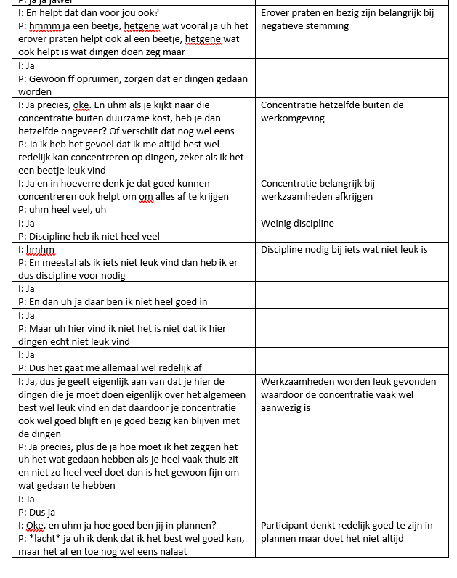
      - Voorbeeld van hoe de interviews gecodeerd zijn
Tekst | Open | Axiaal
Maar ik denk als er hier elke dag als er hier de sfeer wat minder was ja ik denk het inderdaad wel. Als de sfeer wat minder was dan denk ik inderdaad uh dat het wat minder zou gaan voor mij. | Slechte sfeer zou zorgen voor mindere prestaties | Sfeer
Kijk bij betaald werk kun je jezelf nog vertellen van ja ik krijg geld op mijn rekening gestort | Onbetaald werk zorgt voor problemen | Extrinsieke motivatie
Dan kan ik dan kom ik ook wel eens te laat, maar dat is dan niet vanwege dat ik niet op tijd kan komen vanwege dat ik nog in mijn bed lig maar dat ik gewoon die die 10 minuten dat is een beetje kijk in Nederland kennen we dat niet maar in | Belang afspraak invloed op op tijd komen | Timemanagement
Dus dan zijn het eigenlijk maar 3 taken maar er moeten wel 5 dingen dan is er wel een psychologische druk ofzo. Op een positieve manier | Voldoende invulling | Werkdruk
Maar dat was misschien een miscommunicatie of het werd niet het werd niet geformuleerd zoals ik het prettig vond ofzo. | Miscommunicatie, onjuiste formulering vanuit begeleider(interpretatie) | Communicatieprobleem
Ik heb gewoon niet zo’n goede band met die persoon | Band met begeleider belangrijk bij de interactie | Sociaal contact
Ik kan me ook nog gestresst maken over dingen van van 10 jaar geleden | Stress oorsprong in het verleden | Stress
Maar laatst was het blijkbaar weer zo’n rustige dag dat er maar een paar dingen opstonden en dan komen er wel stress gewoon boven die ik normaal buiten de muren van dit gebouw voel | Bij rust op de werkvloer last van stress die buiten het werk normaal gesproken gevoeld wordt | Stress
ook het fijne vind ik dat ik ze kan afvinken aan het einde van de dag. | Taken afvinken wordt als fijn ervaren | Structuur
Dan of niet of als er gewoon een afspraak is die elke week is maar waar ik niet echt op tijd hoef te komen dan voel ik die druk niet | Geen druk om op tijd te komen | Timemanagement
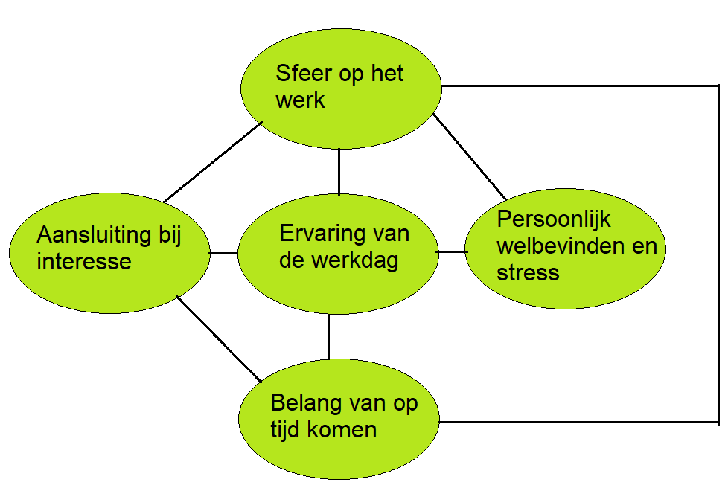

Bijlage 2 Ethische verantwoording

In dit document wordt uitgelegd op welke manieren de onderzoeker allemaal rekening heeft gehouden met ethische aspecten en morele implicaties.
De onderzoeker heeft conform de beroepscode van het NIP (Nederlands Instituut van Psychologen) gehandeld. De beroepscode onderscheid verantwoordelijkheid, integriteit, respect en deskundigheid. De onderzoeker heeft zich ook gehouden aan de gedragscode van de HBO-raad.
De onderzoeker heeft rekening gehouden met het feit dat de doelgroep een kwetsbare doelgroep is. Het betreft mensen met een diagnose en/of psychische klachten. De onderzoeker heeft bij ieder persoon rekening gehouden met de diagnose bij het benaderen en vragen voor participatie en om op die manier de veiligheid van de deelnemers te waarborgen.
Er werd in dit onderzoek gewerkt met privacygevoelige informatie, dit omdat de deelnemers ook in de gelegenheid werden gesteld om hun mening te geven over de begeleiders. Hier werd rekening mee gehouden door de namen bij de interviews te anonimiseren en geen informatie te presenteren die direct gekoppeld kan worden aan de individuele participanten. Geluidsopnames werden opgeslagen in een beveiligde map bij de onderzoeker en de geluidsopnames zijn gewist van het opname apparaat om de informatie veilig te stellen.
Er is gekozen om interviews te doen op basis van een gemakssteekproef. Dit is gedaan om niet de doelgroep in een situatie te plaatsen waarin zij mogelijk iets tegen hun zin in doen maar niet over de juiste vaardigheden beschikken om dit aan te geven. Er is van tevoren duidelijk besproken met de participanten van het veldonderzoek dat de interviews opgenomen moeten worden, bij het begin van de interviews zijn zij nogmaals bevraagd of ze akkoord gingen met het opnemen van de interviews. De interviewer heeft in duidelijke taal uitgelegd wat de reden is voor het geluid opnemen van de interviews en heeft hierbij gezorgd dat er bij een akkoord sprake is van Informed Consent.
De onderzoeker heeft zich respectvol opgesteld tegenover de participanten en heeft hen zonder veroordeling behandeld. De onderzoeker heeft de participanten ruimte geboden om bepaalde onderwerpen te mijden als zij zich hier ongemakkelijk bij voelde en heeft ook geen druk uitgeoefend om bepaalde vragen te beantwoorden wanneer de participant hier geen antwoord op wist.
De onderzoeker heeft bij het onderzoek gebruik gemaakt van verschillende bronnen. Er is aan de hand van de APA-stijl gerefereerd naar de respectievelijke bronnen zodat de auteurs hiervan gecrediteerd worden met het verschaffen van de informatie.
De onderzoeker heeft ook met studiegenoten casussen besproken waarin ethische kwesties werden behandeld om een zo volledig mogelijk beeld te hebben om ethisch verantwoord te handelen.
De onderzoeker is op regelmatige basis aangeschoven bij de lunches die op de helft van de werkdag werden gehouden en heeft daarin een praatje gemaakt met de doelgroep. Op deze manier heeft de onderzoeker geprobeerd om een vertrouwensband op te bouwen. Ook heeft de onderzoeker op deze manier de dynamiek tussen interviewer en participant veiliger te maken om tijdens de interviews de participanten meer op hun gemak te laten voelen.

Bijlage 3 Formulier HBO kennisbank
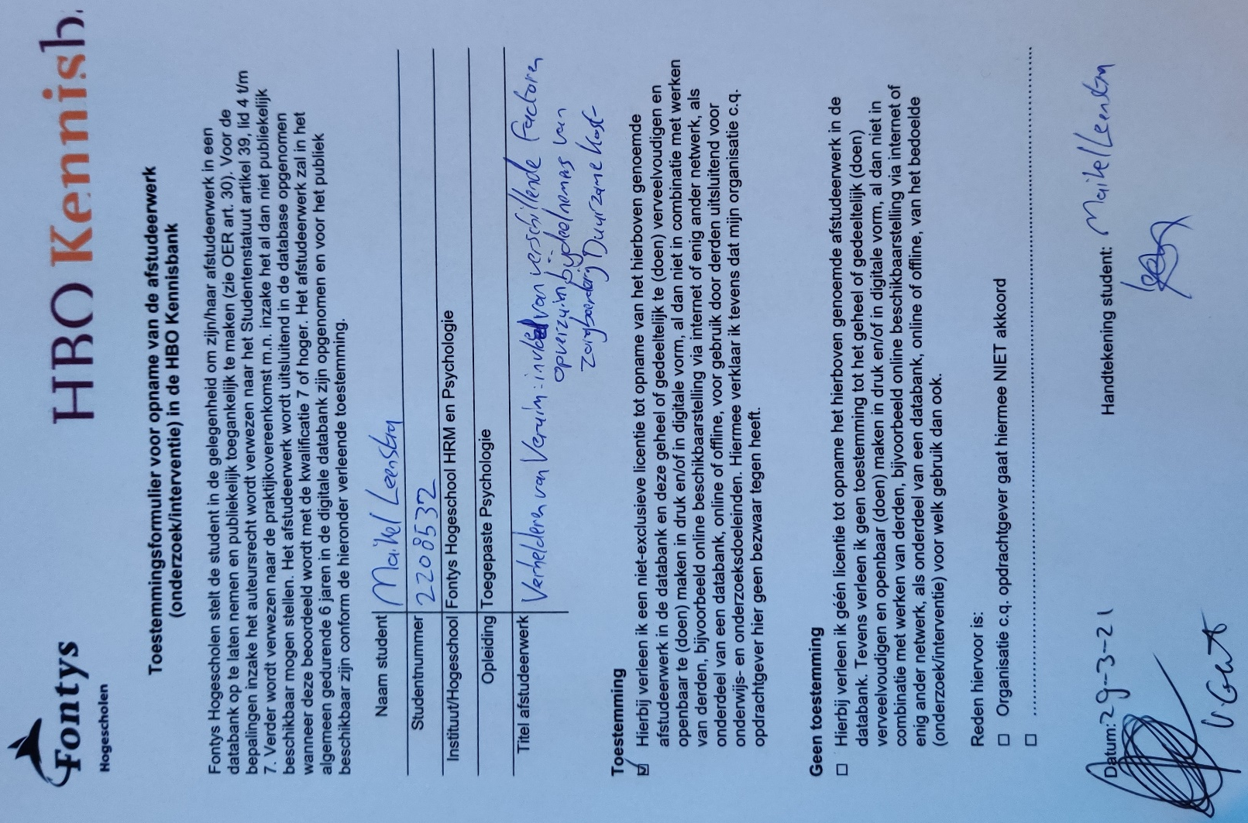
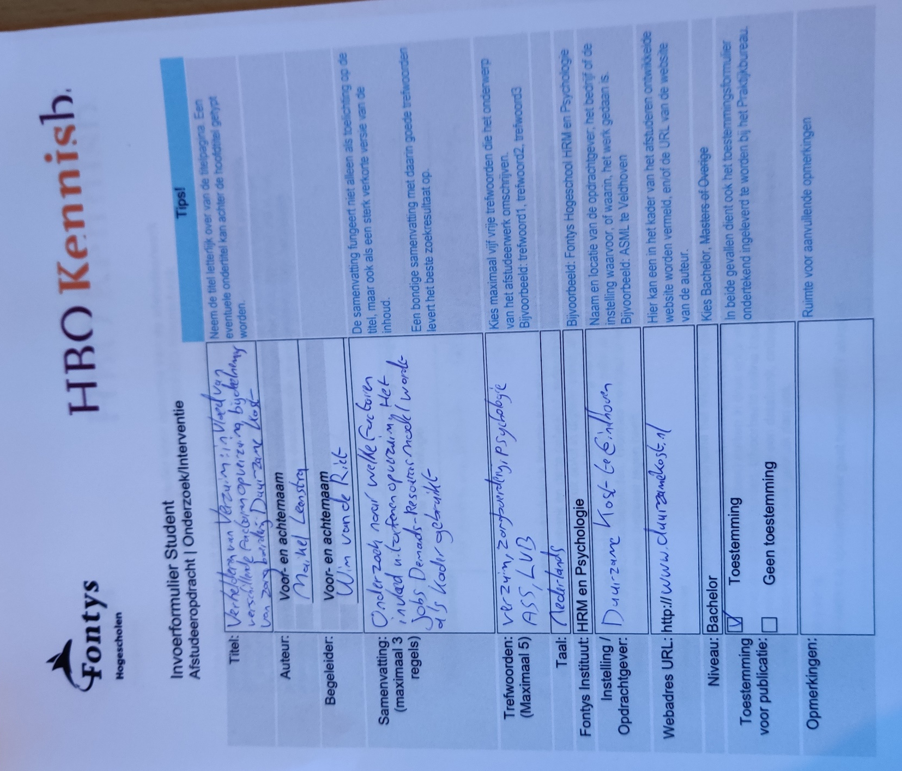

Bijlage 4 Topiclijst

Introductie
Voorstellen: Hallo ik ben Maikel ik ben een 4e-jaars Psychologie student en ik ben hier om mijn afstudeeronderzoek te doen. Ander kan zich voorstellen
Voor dit onderzoek moet ik een aantal gesprekken houden met jou en je collega’s en vervolgens kijken of ik met de antwoorden die jullie geven iets kan betekenen om het zowel voor jullie als voor Duurzame Kost kan verbeteren. Ik moet dit gesprek opnemen zodat ik en mijn docent het terug kunnen luisteren. De inhoud van ons gesprek wordt verder niet vrijgegeven en jouw antwoorden zullen ook anoniem gemaakt worden zodat ze niet aan jou gekoppeld kunnen worden. Ben je hiermee akkoord? Participant geeft antwoord
Omdat dit het eerste gesprek is weet ik nog niet precies hoe lang het gesprek zal duren maar ik gok tussen de 30 en 45 minuten. In dit gesprek zal de focus liggen op het nakomen van afspraken, dit betekent niet dat ik denk dat jij daar moeite mee hebt maar omdat deze informatie zowel als het wel lukt of als het niet lukt waardevol kan zijn om het voor iedereen hier een betere werkplek te maken.
Tot zover alles duidelijk? Heb je nog vragen?
Laten we dan beginnen!

Topiclijst
Topics | Voorbeeldvragen | Bronnen / Onderbouwing
Informatie respondent | ‘Hoe ben je bij Duurzame Kost terecht gekomen?’ | Achtergrond informatie van de respondent verzamelen om zo een beter beeld van de context voor deze respondent te krijgen.
Afspraken nakomen(Moeite met) = Verzuim | ’In hoeverre lukt het jou afspraken die je maakt ook na te komen.’  ‘Wat zou voor jou een reden kunnen zijn om een afspraak niet na te komen?’  ‘Beschrijf eens een werkdag waarin het jou goed lukte om afspraken na te komen?’-> Waarom lukte het op deze dag goed denk je?  ‘Hoe goed lukt het jou om afspraken na te komen als je niet op het werk bent?’-> Waarom denk je dat dit is?  Wat valt allemaal onder(Afspraken niet kunnen na komen, Verzuim):  - Niet op werk komen  - Iets niet op tijd af hebben  - Iets vergeten te doen  - De taken die op de planning voor vandaag stonden niet gehaald  - Taak niet afkrijgen | (Holmqvist et al., 2020)  (Ruhle & Süß, 2020).  De vragen zijn ook opgesteld naar aanleiding van potentiële problemen in de executieve functies bij de doelgroep (Geurts el al., 2020; Zimmerman et al., 2016; Zagaria et al., 2021; Tsermentseli et al., 2018).
Punctualiteit(Timemanagement) | ’Wat zou een reden voor jou kunnen zijn om te laat te komen?’ -> Waarom?  -> In hoeverre denk je dat dit een rol speelt voor jou bij het nakomen van afspraken?  ‘Beschrijf eens een moment waarop het niet lukte om op tijd te komen’  ‘Wat helpt je om op tijd aanwezig te zijn?’- > Waarom?  -> In hoeverre denk je dat dit een rol speelt voor jou bij het nakomen van afspraken?  ‘Beschrijf eens een moment waarop het wel lukte om op tijd te komen.’  ‘Hoe goed ben jij in plannen?’-> in hoeverre is dit van invloed voor jou op de mate waarin je taken op tijd afkrijgt?  ‘Hoe lukt het jou om te plannen buiten het werk?’-> In hoeverre heeft dit invloed voor jou op de mate waarin je afspraken kan nakomen?  ‘Hoe goed lukt het jou om geconcentreerd te blijven als je ergens mee bezig bent?’->In hoeverre denk je dat dit van invloed is op het goed kunnen nakomen van afspraken?  ‘Hoe goed denk jij na over een taak voordat je ermee aan de slag gaat?’  -> In hoeverre speelt dit een rol bij het nakomen van afspraken?  ‘Hoe snel vraag jij om hulp als je denkt een taak niet op tijd af te kunnen krijgen-> Waarom?-> In hoeverre speelt dit een rol bij het nakomen van afspraken?  ‘In hoeverre laat jij het aan je collega’s/begeleider weten als je denkt een taak niet af te krijgen? -> Waarom? -> In hoeverre speelt dit een rol bij het nakomen van afspraken? | (Van Ool et al., 2019)  (Ruhle & Süß, 2020).  (Holmqvist et al., 2020)  (Kuder & Accardo, 2017)  (Nicholas et al., 2018)  (Barnard et al., 2008)  De vragen zijn ook opgesteld naar aanleiding van potentiële problemen in de executieve functies bij de doelgroep (Geurts el al., 2020; Zimmerman et al., 2016; Zagaria et al., 2021; Tsermentseli et al., 2018).  (Lord et al., 2018)  (Van Ool et al., 2019)  (Bakker & Demerouti, 2007)  (Kocman & Weber, 2018)  (Akkerman et al., 2018)  (Hendricks, 2010)
Psychische klachten (Bijvoorbeeld Depressie) | ’Hoe lekker zit je in je vel?’  ‘Hoe is dit op het werk?’ / ‘Hoe is dit buiten het werk?’  ‘Wat zorgt ervoor dat je wel lekker in je vel zit?’  -> Waarom?  ‘Wat zorgt ervoor dat je niet lekker in je vel zit?’  -> Waarom?  ‘In hoeverre denk jij dat hoe jij je voelt invloed heeft op hoe goed het je lukt om afspraken na te komen? | (Hendricks, 2010)  (Wehman et al., 2014)  (Wark & Kingstone, 2019)  (Miot et al., 2019)  (Nicholas et al., 2018)  (Johansen et al. 2019)
Motivatie(Intrinsiek/Extrinsiek) | ‘Wat zijn de voor- en nadelen van het werk bij Duurzame Kost?’  ‘Welke van deze voor- en nadelen hebben volgens jou invloed op het kunnen nakomen van afspraken, en waarom?  Intrinsieke motivatie  ‘Waar denk je dat je gelukkig van wordt wat betreft werk/werkzaamheden?’  ‘In hoeverre denk je dat het aanwezig zijn van deze zaken je helpt om afspraken na te komen’  Extrinsieke motivatie  ’Wat zijn de beloningen van het goed uitvoeren van de werkzaamheden hier?’  ‘In hoeverre denk je dat het aanwezig zijn van deze zaken je helpt om afspraken na te komen’ | (Kuder & Accardo, 2018)  (Wehman et al., 2014)  (Goldfarb et al., 2019)  (Kocman en Weber (2018)  (Zimbardo et al, 2009)  (Deci & Ryan, 2000)
Werktevredenheid | ‘Hoe leuk vind je het werk bij Duurzame Kost?’  Positieve factoren werkplek  ’Wat voor zaken vind je fijn tijdens het werken bij Duurzame Kost?’  -> Waarom?-> In hoeverre beïnvloeden deze zaken of jij wel/niet afspraken kan nakomen?-> Waarom?  Negatieve factoren werkplek  ’Wat voor zaken vind je minder fijn tijdens het werken bij Duurzame Kost?’-> Waarom?-> In hoeverre beïnvloeden deze zaken of jij wel/niet afspraken kan nakomen?-> Waarom?  Hoe belangrijk is het voor jou dat het werk leuk is en wat voor rol speelt dat denk je bij het wel/niet nakomen van afspraken’ | (Arnold et al., 2012)  (Akkerman et al., 2018)  (Kocman en Weber, 2018)  (Goldfarb et al., 2019).
Begeleiding | ’Wat vind je van de begeleiding die je ontvangt bij Duurzame Kost?’-> Waarom?  ‘Wanneer vindt je dat iemand jou goede begeleiding geeft?’  ‘Beschrijf eens een moment waarop jij goede begeleiding hebt ontvangen’  -> In hoeverre denk je dat dit invloed heeft op het wel/niet kunnen nakomen van afspraken?-> Waarom?  ‘Beschrijf eens een moment waarop jij vond dat de begeleiding anders/beter had gekund’-> In hoeverre denk je dat dit invloed heeft op het wel/niet kunnen nakomen van afspraken?-> Waarom?  Wat is voor jou de invloed van de huidige begeleiding op het wel of niet nakomen van afspraken? Hoe zou dit zijn als de begeleiding beter/slechter zou zijn geweest? | (Johnson et al., 2009)  (Arnold et al., 2012)
Ideeën voor verandering | ‘Als je op dit moment iets mocht veranderen bij Duurzame Kost, wat zou dat dan zijn?’ -> Waarom?  ‘Waar wordt er volgens jou nog geen rekening mee gehouden op de werkvloer?’-> Waarom? | Deze vragen zijn opgesteld om extra informatie te verzamelen over hoe de deelnemers hun werkplek zien en wat ze eventueel anders zien.

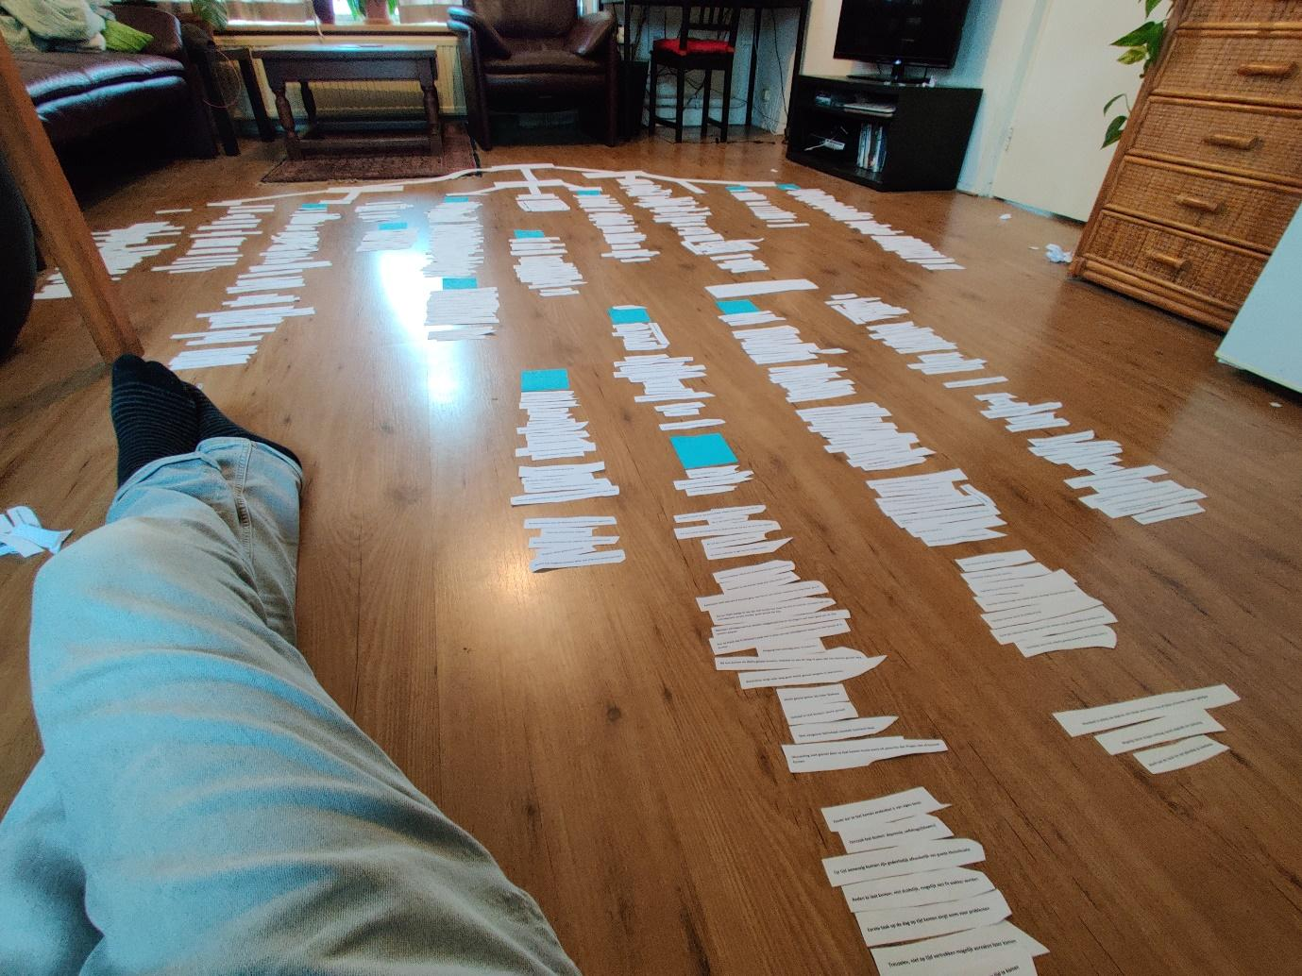
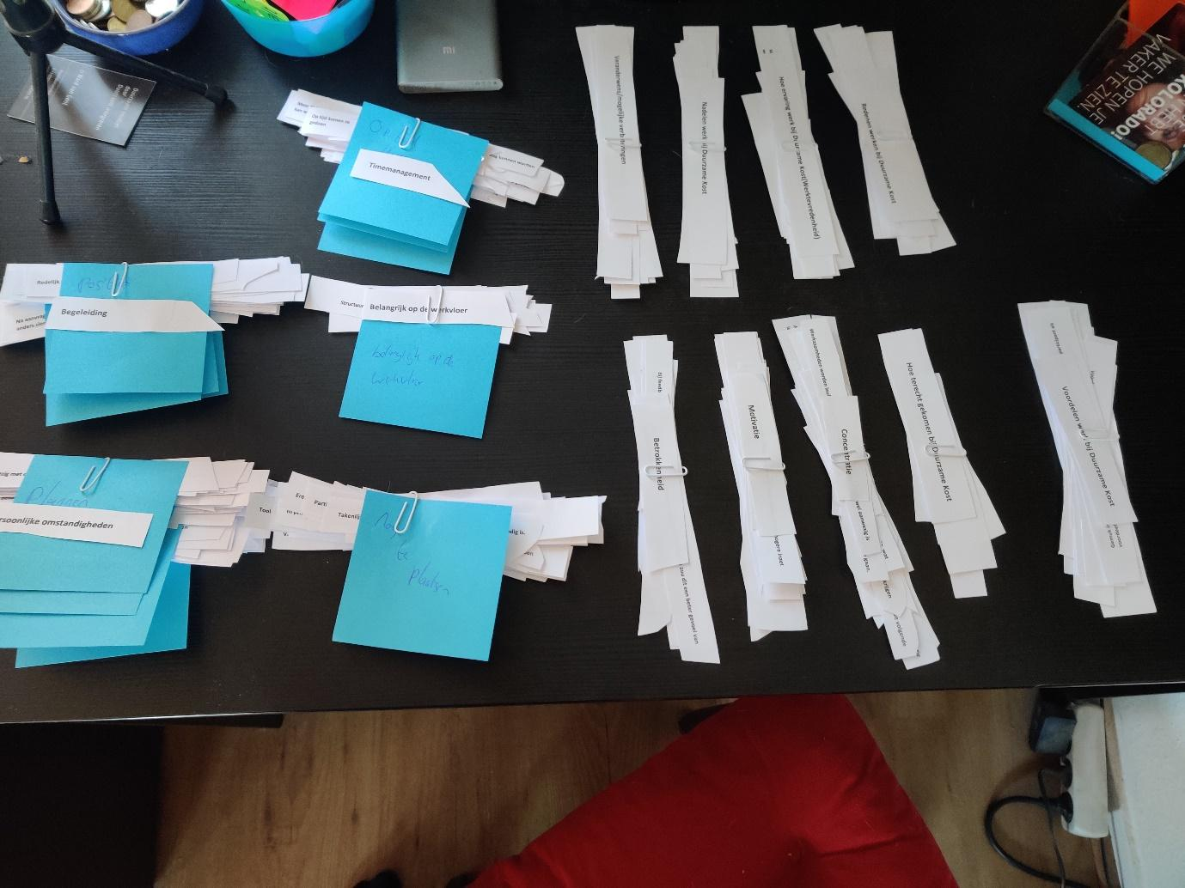
Bijlage 5 Codeboom

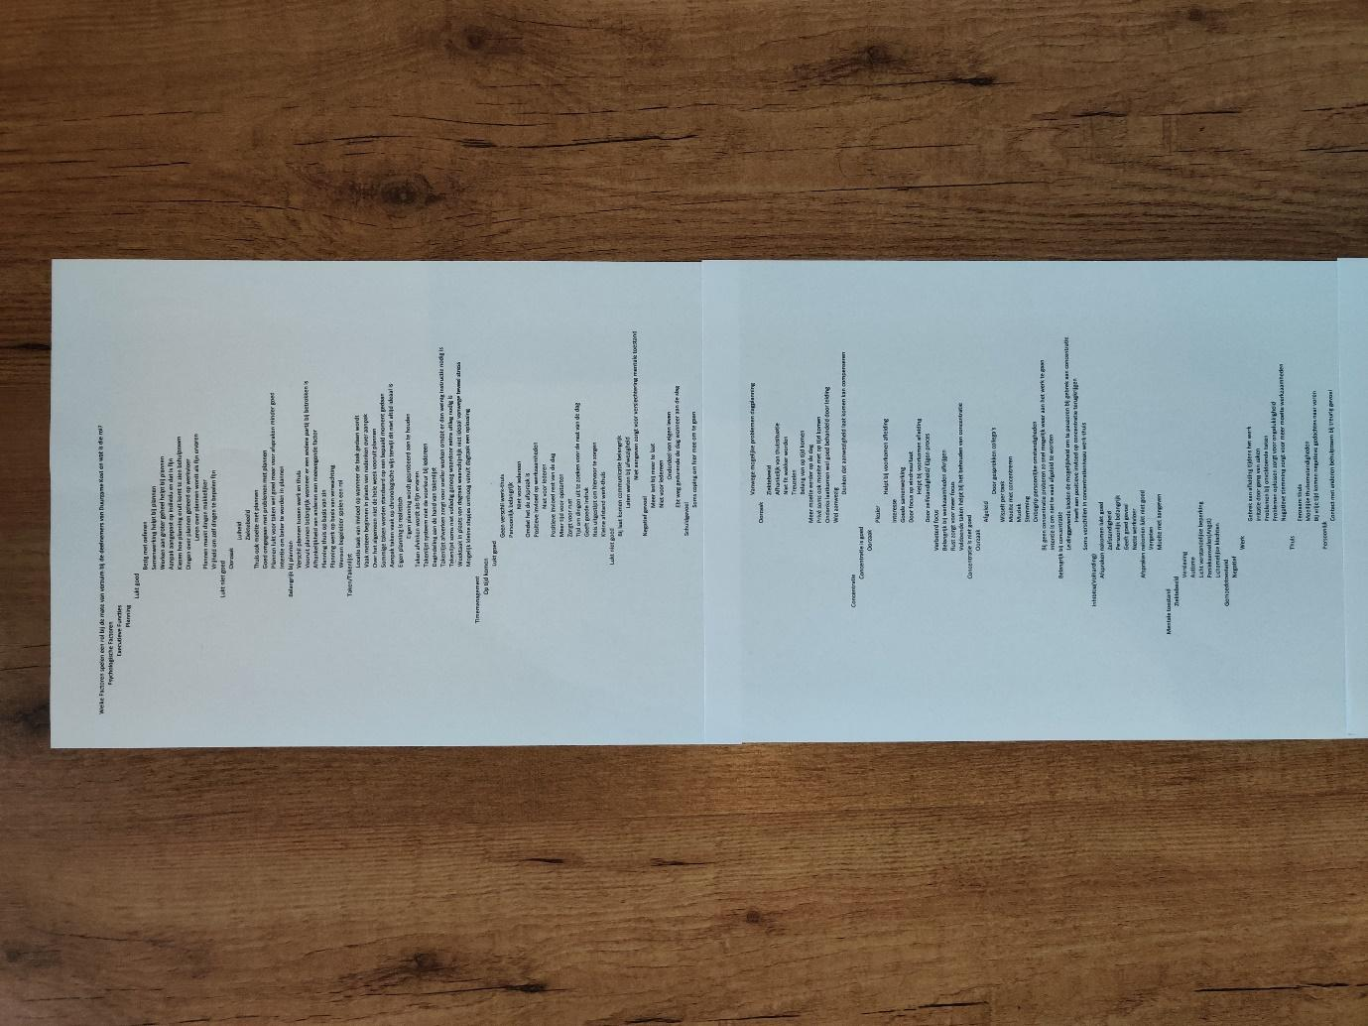

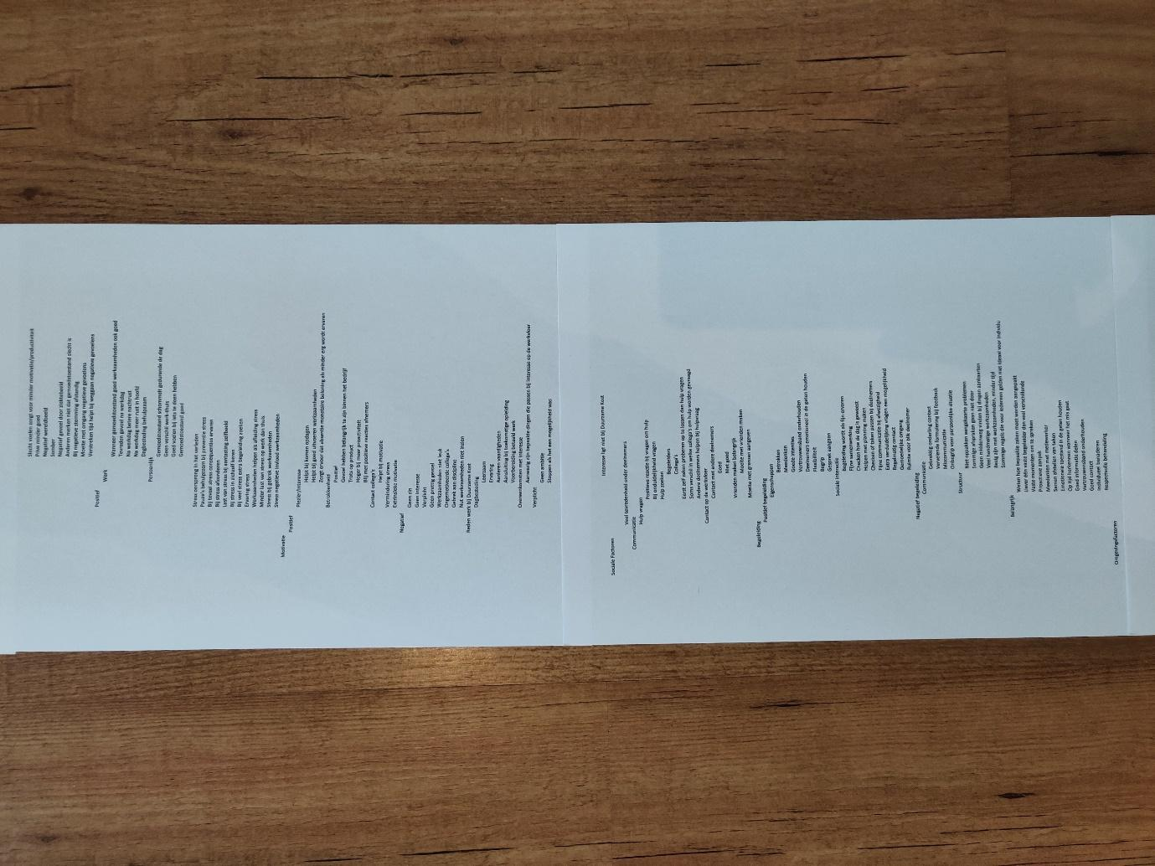

Welke Factoren spelen een rol bij de mate van verzuim bij de deelnemers van Duurzame Kost en wat is die rol?

Psychologische Factoren

Executieve Functies

Planning

Lukt goed

Bezig met oefenen

Samenwerking helpt bij plannen

Werken aan groter geheel helpt bij plannen

Aanpak aangepast op individu en dat is fijn

Kiezen hoe planning eruit komt te zien behulpzaam

Dingen over plannen geleerd op werkvloer

Leren over plannen wordt als fijn ervaren

Plannen maakt dingen makkelijker

Vrijheid om zelf dingen te bepalen fijn

Lukt niet goed

Oorzaak

Luiheid

Ziektebeeld

Thuis ook moeite met plannen

Goed omgegaan met problemen met plannen

Plannen lukt voor taken wel goed maar voor afspraken minder goed

Intentie om beter te worden in plannen

Belangrijk bij plannen

Verschil plannen tussen werk en thuis

Vooruit plannen belangrijk wanneer er een andere partij bij betrokken is

Afhankelijkheid van anderen een meewegende factor

Planning thuis op basis van zin

Planning werk op basis van verwachting

Wensen begeleider spelen een rol

Taken/Takenlijst

Locatie taak van invloed op wanneer de taak gedaan wordt

Vaak meteen beginnen in plaats van nadenken over aanpak

Over het algemeen niet de hele week vooruit plannen

Sommige taken worden standaard op een bepaald moment gedaan

Aanpak taken vaak op chronologische wijs terwijl dit niet altijd ideaal is

Eigen planning is realistisch

Eigen planning wordt geprobeerd aan te houden

Taken afvinken wordt als fijn ervaren

Takenlijst systeem niet de voorkeur bij iedereen

Dagindeling aan de hand van takenlijst

Takenlijst afwerken zorgt voor sneller werken omdat er dan weinig instructie nodig is

Takenlijst soms niet volledig genoeg waardoor extra uitleg nodig is

Weektaak in plaats van dagtaak waarschijnlijk niet ideaal vanwege teveel stress

Mogelijk kleine stapjes omhoog vanuit dagtaak een oplossing

Timemanagement

Op tijd komen

Lukt goed

Geen verschil werk-thuis

Persoonlijk belangrijk

Niet voor iedereen

Omdat het de afspraak is

Positieve invloed op werkzaamheden

Niet voor iederen

Positieve invloed rest van de dag

Meer tijd voor opstarten

Zorgt voor rust

Tijd om dingen uit te zoeken voor de rest van de dag

Geeft goede indruk

Reis uitgestipt om hiervoor te zorgen

Kleine afstand werk-thuis

Lukt niet goed

Bij laat komen communicatie belangrijk

Laten weten bij afwezigheid

Niet aangeven zorgt voor verslechtering mentale toestan

Negatief gevoel

Meer last bij meer te laat

Niet voor iedereen

Onderdeel van eigen leven

Ebt weg gedurende de dag wanneer aan de slag

Schuldgevoel

Soms coping om hier mee om te gaanVanwege mogelijke problemen dagplanning

Oorzaak

Ziektebeeld

Afhankelijk van thuissituatie

Niet fit wakker worden

Treuzelen

Belang van op tijd komen

Meer moeite eerder op de dag

Privé soms ook moeite met op tijd komen

Ondanks laatkomen wel goed behandeld door leiding

Wel aanwezig

Denken dat aanwezigheid laat komen kan compenseren

Concentratie

Concentratie is goed

Oorzaak

Plezier

Helpt bij voorkomen afleiding

Interesse

Goede samenwerking

Door focus op eindresultaat

Helpt bij voorkomen afleiding

Door zelfstandigheid/ Eigen proces

Verbeterd focus

Belangrijk bij werkzaamheden afkrijgen

Rust zorgt voor meer focus

Voldoende taken helpt bij het behouden van concentratie

Concentratie is niet goed

Oorzaak

Afgeleid

Door gesprekken collega's

Wisselt per taak

Moeite met concentreren

Muziek

Stemming

Onbegrip persoonlijke omstandigheden

Bij geen concentratie proberen zo snel mogelijk weer aan het werk te gaan

Intentie is om niet te vaak afgeleid te worden

Belangrijk bij concentratie

Leidinggevende bieden de mogelijkheid om te pauzeren bij gebrek aan concentratie Heeft een positieve invloed op concentratie terugkrijgen

Soms verschillen in concentratieniveau werk-thuis

Inhibitie(Volharding)

Afspraken nakomen lukt goed

Zelfstandigheid

Persoonlijk belangrijk

Geeft goed gevoel

Nette werkvloer

Afspraken nakomen lukt niet goed

Vergeten

Moeite met aangeven

Mentale toestand

Ziektebeeld

Verslaving

Autisme

Licht verstandelijke beperking

Paniekaanvallen(Angst)

Lichamelijke klachten

Gemoedstoestand

Negatief

Werk

Gebrek aan afleiding tijdens het werk

Irritatie door gang van zaken

Problemen bij onvoldoende taken

Problemen oplossen zorgt voor ongelukkigheid

Negatieve stemming zorgt voor meer moeite werkzaamheden

Thuis

Eenzaam thuis

Moeilijke thuisomstandigheden

Bij vrije tijd komen negatieve gedachten naar voren

Persoonlijk

Contact met anderen behulpzaam bij treurig gevoelSlecht voelen zorgt voor minder motivatie/productiviteit

Prive minder goed

Negatief wereldbeeld

Somber

Negatief gevoel door ziektebeeld

Anderen merken niet dat gemoedstoestand slecht is

Bij negatieve stemming afstandig

Moeite met omgang negatieve gevoelens

Verstreken tijd helpt bij weggaan negatieve gevoelens

Positief

Werk

Wanneer gemoedstoestand goed werkzaamheden ook goed

Tevreden gevoel na werkdag

Na werkdag betere nachtrust

Na werkdag meer rust in hoofd

Dagbesteding behulpzaam

Persoonlijk

Gemoedstoestand schommelt gedurende de dag

Geen verschil werk-thuis

Goed voelen bij iets te doen hebben

Gemoedstoestand goed

Stress

Stress oorsprong in het verleden

Pauze's behulpzaam bij preventie stress

Bij teveel stress consequenties ervaren

Bij stress afzonderen

Last van stress bij aantasting zelfbeeld

Bij stress in zichzelf keren

Bij veel stress extra begeleiding zoeken

Ervaring stress

Werkzaamheden helpen als afleiding stress

Minder last van stress op werk dan thuis

Stress bij gebrek werkzaamheden

Stress negatieve invloed werkzaamheden

Motivatie

Positief

Plezier/Interesse

Helpt bij komen opdagen

Helpt bij goed uitvoeren werkzaamheden

Zorgt ervoor dat absentie monetaire beloning als minder erg wordt ervaren Betrokkenheid

Positief

Gevoel hebben belangrijk te zijn binnen het bedrijf

Trots op product

Hoger bij meer proactiviteit

Blij met positieve reacties afnemers

Contact collega's

Helpt bij motivatie

Vermindering stress

Extrinsieke motivatie

Negatief

Geen zin

Geen interesse

Verplicht

Geen prettig gevoel

Werkzaamheden niet leuk

Ongemotiveerde collega's

Gebrek aan discipline

Nut werkzaamheden niet inzien

Reden werk bij Duurzame Kost

Dagbesteding

Leerzaam

Ervaring

Aanleren vaardigheden

Aansluiting bij toekomstige opleiding

Voorbereiding betaald werk

Overeenkomsten met interesse

Aanwezig zijn bepaalde dingen die passen bij interesse op de werkvloer

Verplicht

Geen ambitie

Stoppen als het een mogelijkheid was
Interesse ligt niet bij Duurzame Kost

Sociale Factoren

Werktevredenheid

Veel tevredenheid onder deelnemers

Communicatie

Hulp vragen

Positieve reactie bij vragen om hulp

Bij onduidelijkheid vragen

Hulp zoeken

Begeleiders

Collega's

Eerst zelf zaken proberen op te lossen dan hulp vragen

Soms verschil in welke collega's om hulp worden gevraagd

Andere deelnemers helpen bij hulpvraag

Contact op de werkvloer

Contact met andere deelnemers

Goed

Niet goed

Vrienden maken belangrijk

Moeite met vrienden maken

Moeite met grenzen aangeven

Begeleiding

Positief begeleiding

Eigenschappen

Betrokken

Meedenken

Goede intenties

Vertrouwensband onderhouden

Deelnemers emotioneel in de gaten houden

Flexibiliteit

Begrip

Gesprek aangaan

Sociale interactie

Begeleiding wordt als fijn ervaren

Fijne samenwerking

Checken hoe de dag is geweest

Helpen met planning maken

Checken of taken passen bij deelnemers

Fijne communicatie bij afwezigheid

Extra verduidelijking vragen een mogelijkheid

Regelmatig contact

Gemoedelijke omgang

Ruimte voor blik deelnemer

Negatief begeleiding

Communicatie

Gebrekkig onderling contact

Vervelende formulering bij feedback

Miscommunicatie

Onbegrip voor persoonlijke situatie

Structuur

Niet oppakken aangekaarte problemen

Sommige afspraken gaan niet door

Geen middenweg vinden bij dingen aankaarten

Veel handmatige werkzaamheden

Bezig zijn met werkzaamheden, minder tijd

Sommige regels die voor iedereen gelden niet ideaal voor individu

Belangrijk

Weten hoe bepaalde zaken moet worden aangepakt

Liever één vaste begeleider dan veel verschillende

Vaste momenten om te spreken

Proactieve aanpak

Meedenken met medewerker

Samen afstellen van taken

Emotionele toestand in de gaten houden

Op tijd herkennen wanneer het mis gaat

Goed informatie delen

Vertrouwensband onderhouden

Goed contact

Individueel benaderen

Respectvolle behandeling

Omgevingsfactoren
Werkplek

Belangrijk op de werkvloer

Goed gevoel

Structuur / Duidelijkheid

Werkplekken schoonhouden

Taken

Genoeg taken

Zorgt voor rust

Niet genoeg taken zorgt voor problemen

Niet te makkelijk

Waardering

Sfeer

Verantwoordelijkheid

Doorgroei mogelijkheden

Hoe terecht gekomen bij Duurzame Kost

Jobcoach

Futuris

Persoonlijke begeleiding

Unitio

Eigen keuze

Werkzaamheden

Voordelen werk bij Duurzame Kost

Werkvloer

Fijne temperatuur

Muziek luisteren

Goede sfeer

Fijne pauzes

Ruimte voor eigen projecten

Afstand Werk-Thuis

Sla mee naar huis mogen nemen

Fysieke werkzaamheden

Sociaal

Feedback

Waardering

Openheid

Gemak in de omgang

Meedenken

Kennis van problematiek

Goed onderlingcontact

Gevoel van saamhorigheid

Mensen met verschillende achtergronden

Veilige werkplek

Persoonlijk

Lage werkdruk

Voldoende taken

Rustig

Geen verplichtingen

Eigen tempo kunnen bepalen

Niet gepusht worden

Werkzaamheden komen overeen met interesses

Motivatie wegens interesse werkzaamheden

Zelf werkzaamheden kunnen kiezen

Goed gevoel na werkdag

Nadelen werk bij Duurzame Kost

Werkzaamheden

Taken onduidelijk

Taken repetitief

Schoonmaakwerk

Veel problemen oplossen

Gebrek werkzaamheden

Werkvloer

Chaotisch

Geen automatisering / Veel handwerk

Problemen met materialen

Soms gebrekkige uitleg leiding

Locatie

Veel problemen oplossen

Veranderwens / Mogelijke verbeteringen

Werk

Automatisering

Uitbreiding
Meer werk

Meer mensen

Ervaring werk

Begeleiding minder druk

Overzichtelijkheid

Betere uitleg

Meer regels

Consistentie aanpakken aangegeven zaken

